  
ユーザーズガイド

Version 1.0

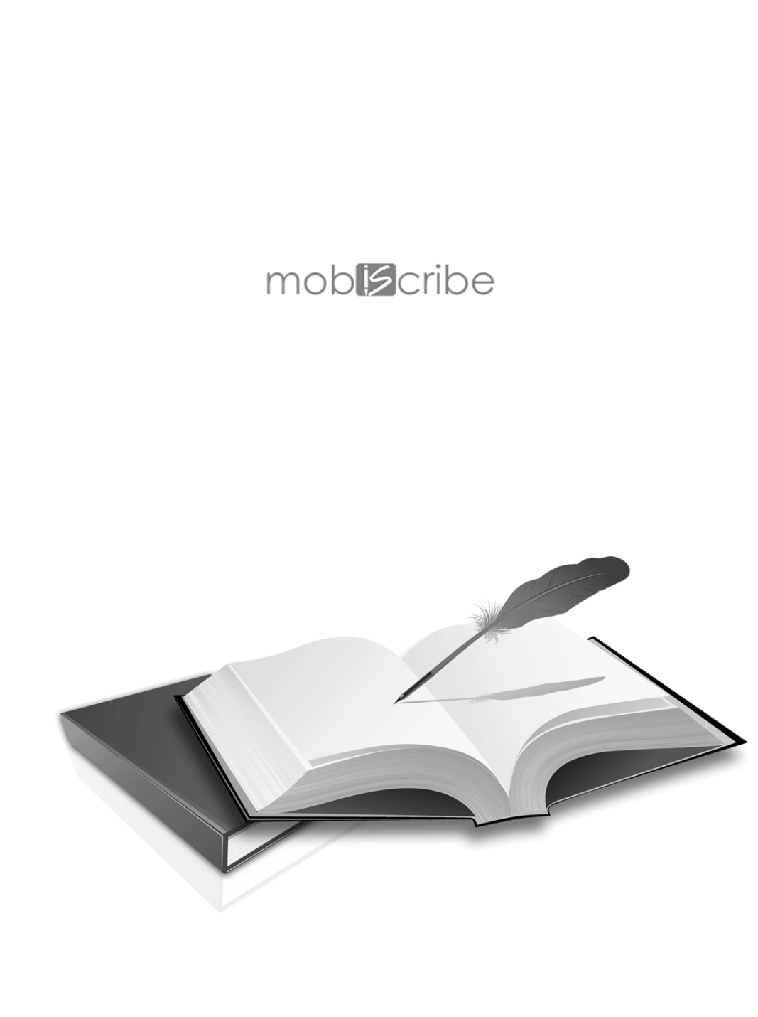

内容

1 デバイス 5

1.1 本体 6

1.2 スリープと終了 7

1.3 スクリーンショット 8

1.4 スクリーン 9

1.5 スタイラスペン 10

2 基本設定と操作 11

2.1 ホーム 11

2.2 タスクバー 14

2.3 タスクマネージャー 16

2.4 各種設定 17

3 Notes 31

3.1 アプリの起動と終了 32

3.2 基本操作 33

3.3 ページ 38

3.4 テンプレート 40

3.5 画像 42

3.6 タグの追加とページ検索 43

3.7 ノートやページの管理 45

3.8 Notesの設定 49

3.9 ノートファイルについて 50

4 Books 56

4.1 アプリの起動 56

4.2 ページ操作 57

4.3 各種設定 58

4.4 対応書籍フォーマット 62

5 その他の標準アプリ 63

5.1 nFiles 63

5.2 images 64

5.3 ブラウザ 65

6 アプリとPCとの接続 66

6.1 アプリのインストール 66

6.2 入れておきたいアプリ 67

7 その他の情報 68

7.1 各種情報サイト 68

7.2 ハードウェアスペック 70

## デバイス

Mobiscribeは消費電力の引くe-inkパネルを使用し、「書く」事と「読む」ことに特化したAndroidベースの端末です。

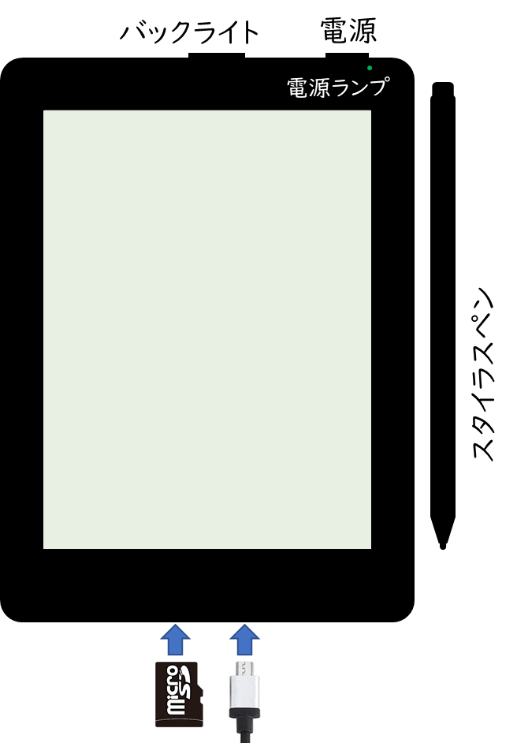

### 本体

Mobiscribe の本体上部には電源スイッチと、バックライトのON/OFFスイッチが、本体底部にはMicroSDを挿入するスロットと、MicroUSB ポートがあります。また電源ボタンの下には充電状態を表示するLEDがあります。

|  |  |
| --- | --- |
| 目的 | 機能 |
| **電源ボタン** | 電源ボタンを押すことで起動状態とスリープ状態を切り替えることができます。 |
| **バックライト スイッチ** | バックライトの点灯・消灯を切り替えます |
| **MicroSD スロット** | MicrSDカードを指してストレージとして使用することができます。 |
| **MicroUSB** | 充電器をつなげて本体を充電することが出来ます。また、PCにつなぐことで、本体内のフォルダーをPCから操作することができます。  ※PCからMicroSDは参照できません |
| **電源ランプ** | 充電中は赤、完了後は緑に点灯します。 |

### スリープと終了

通常電源ボタンを押すとスリープ状態になり、スリープ用の画面が表示されます。再度電源ボタンを押すとすぐにスリープ前の状態に戻ります。完全に電源が落ちているわけではないので、わずかながらバッテリーを消費します。

なお、何も操作をしない場合は（特に設定を変更していない場合は）5分で自動的にスリープになります。

デバイスが起動している状態で、電源ボタンを長押しするとダイアログが表示され「電源を切る」を選ぶと完全に電源を切ることができます。起動するには多少時間がかかります。

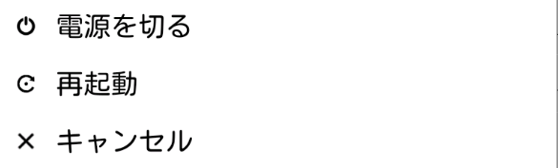

### スクリーンショット

電源ボタンとバックライトボタンを数秒同時に押すとスクリーンショットを撮ることができます。長く押しすぎると「電源を切る」ダイアログが表示されるので注意しましょう。タイミングがわからないときにはボタンを押して「mobiscribe」と言ってから話してみるとうまく撮れますよ♪

撮影されたスクリーンショットは、内蔵ストレージ内のPictureフォルダの中のScreenshotsフォルダにpng画像形式で「Screenshot_年_月_日_時_分_秒.png」のファイル名で保存されています。

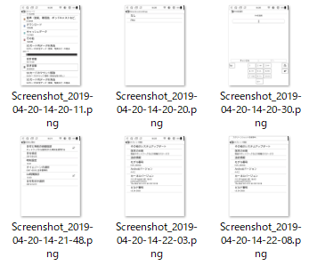

### スクリーン

指先でタッチして操作することができます。アプリが対応している場合は2本指を使った拡大縮小といったピンチ操作もできます。

バックライトはメニューから明るさや色温度を変更することができます。

### スタイラスペン

スタイラスペンは電池を使用しないタイプで充電等も不要です。太さは市販の鉛筆とほぼ同じ太さになっています。線や文字を描くことが出来る他に、ペン先でタップすることで、ホーム画面やメニュー操作をする際のタッチ操作の代わりとして使用することもできます。



ノートアプリを使っている場合は、スタイラスペンの上部は消しゴム機能が割り当てられており、メニューで消しゴムを選ばなくても、消しゴムとして使用することができます。

ペン先は交換することができます。

## 基本設定と操作

まずはデバイスを操作するための基本です。

### ホーム

Mobiscribe を起動すると初めに表示されるのがホーム画面です。ホーム画面は大きく3つのエリアに分かれています。

* タスクバー
* アプリランチャー
* コンテンツ

|  |  |
| --- | --- |
| 機能 | 内容 |
| タスクバー | 画面上部の操作アイコン。中央の時計を中心に、左側がページ操作のためのアイコンと、右側にはデバイスの各種設定のためのアイコン並びます。 |
| アプリランチャー | 下の、コンテンツエリアに表示する標準のNotes, Books, Calendarを選択するためのアイコンと、その他のアプリを開くためのドロワーが用意されています。 |
| コンテンツ | 標準アプリであるNotesとBooksのためのドキュメントやファイルが表示されます。  ホーム画面ではNotes, Booksのそれぞれのドキュメントが並びますが、アプリを選ぶとそれぞれのアプリ用のドキュメントが表示されます。  Calendarを選ぶと月次のカレンダーが表示されます。 |

アプリランチャーにならぶアイコンを選ぶと、コンテンツエリアに表示される内容が変わります。それぞれのアプリを使うには、個々に表示されているドキュメントを選択することで、アプリを起動することができます。

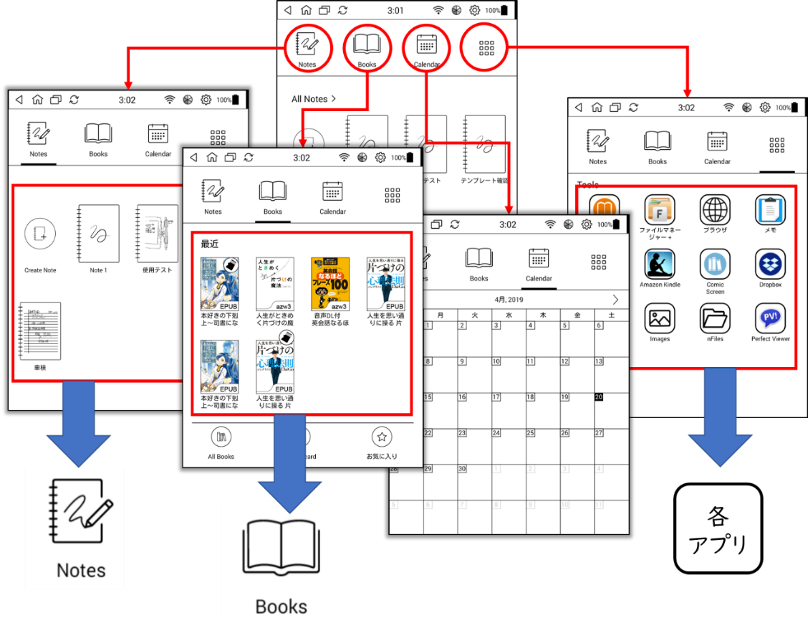

### タスクバー

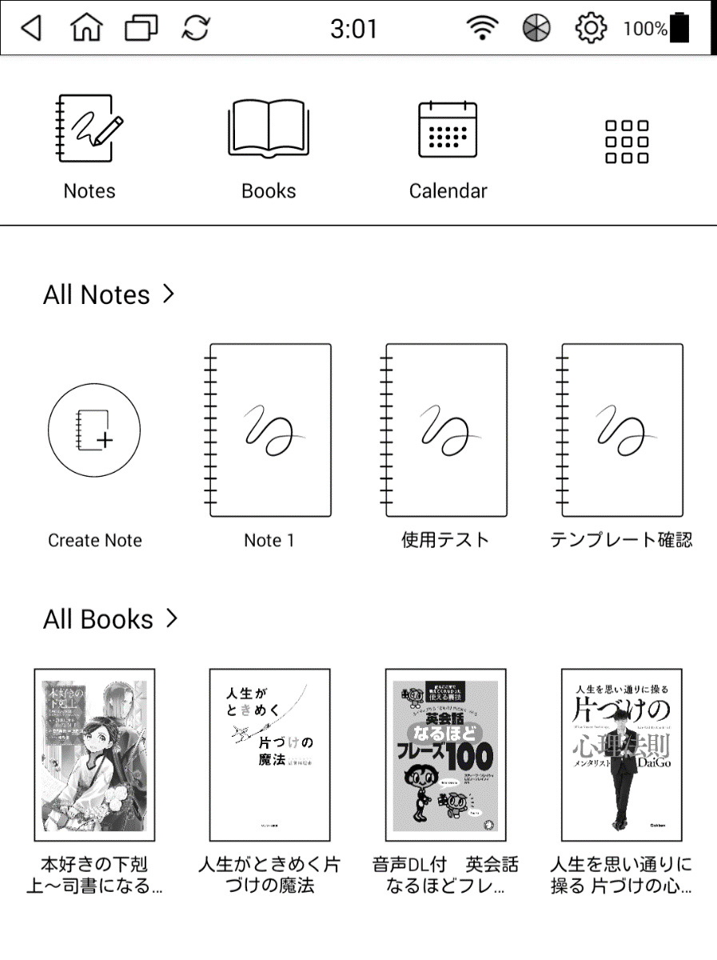

タスクバーは画面上部に表示されているパネルです。ホームボタンや戻るボタンの機能を、デバイスの各種設定をするためのショートカットボタンが用意されています。

ホーム画面を表示しているときには常に表示されていますが、アプリを起動すると表示されなくなります。そのためアプリ起動中にタスクバーを表示するためには、画面の上部を上から下に向けてスワイプすると表示されます。

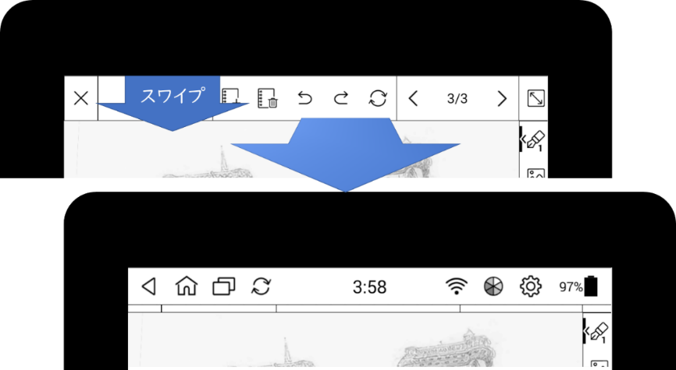

タスクバーの左側には、主にページの移動などを操作するためのボタンが用意されています。

|  |  |  |
| --- | --- | --- |
| 目的 |  | 操作 |
|  | 戻る | 1つ前の表示されていた画面に戻ります |
|  | ホーム | ホーム画面を表示します。 |
|  | タスクマネージャー | （バックグラウンドも含め）現在起動中のアプリ一覧を表示します。 |
|  | 再描画 | 画面を再描画します。 |

タスクバーの右には各種設定用ボタンが用意されています。

|  |  |  |
| --- | --- | --- |
| 目的 |  | 操作 |
|  | Wi-Fi | Wi-Fiの設定画面を表示します |
|  | バックライト設定 | バックライトの明るさや色温度などを設定することができます。 |
|  | 設定 | Mobiscribeの設定を表示するためのショートカットです。 |
|  | バッテリー 残量 | こちらはあくまでもバッテリーの残量を表示するもので、ボタンとしての機能は持っていない。 |

### タスクマネージャー

タスクバーのタスクマネージャーを起動すると現在稼働中のアプリが表示されます。画面のサイズの関係で最大７アプリが表示されます。

表示されているアプリの左上のを押すか、アプリを左右にスワイプさせると終了させることができます。またアプリをタップして選択すると、選択したアプリを起動することができます。

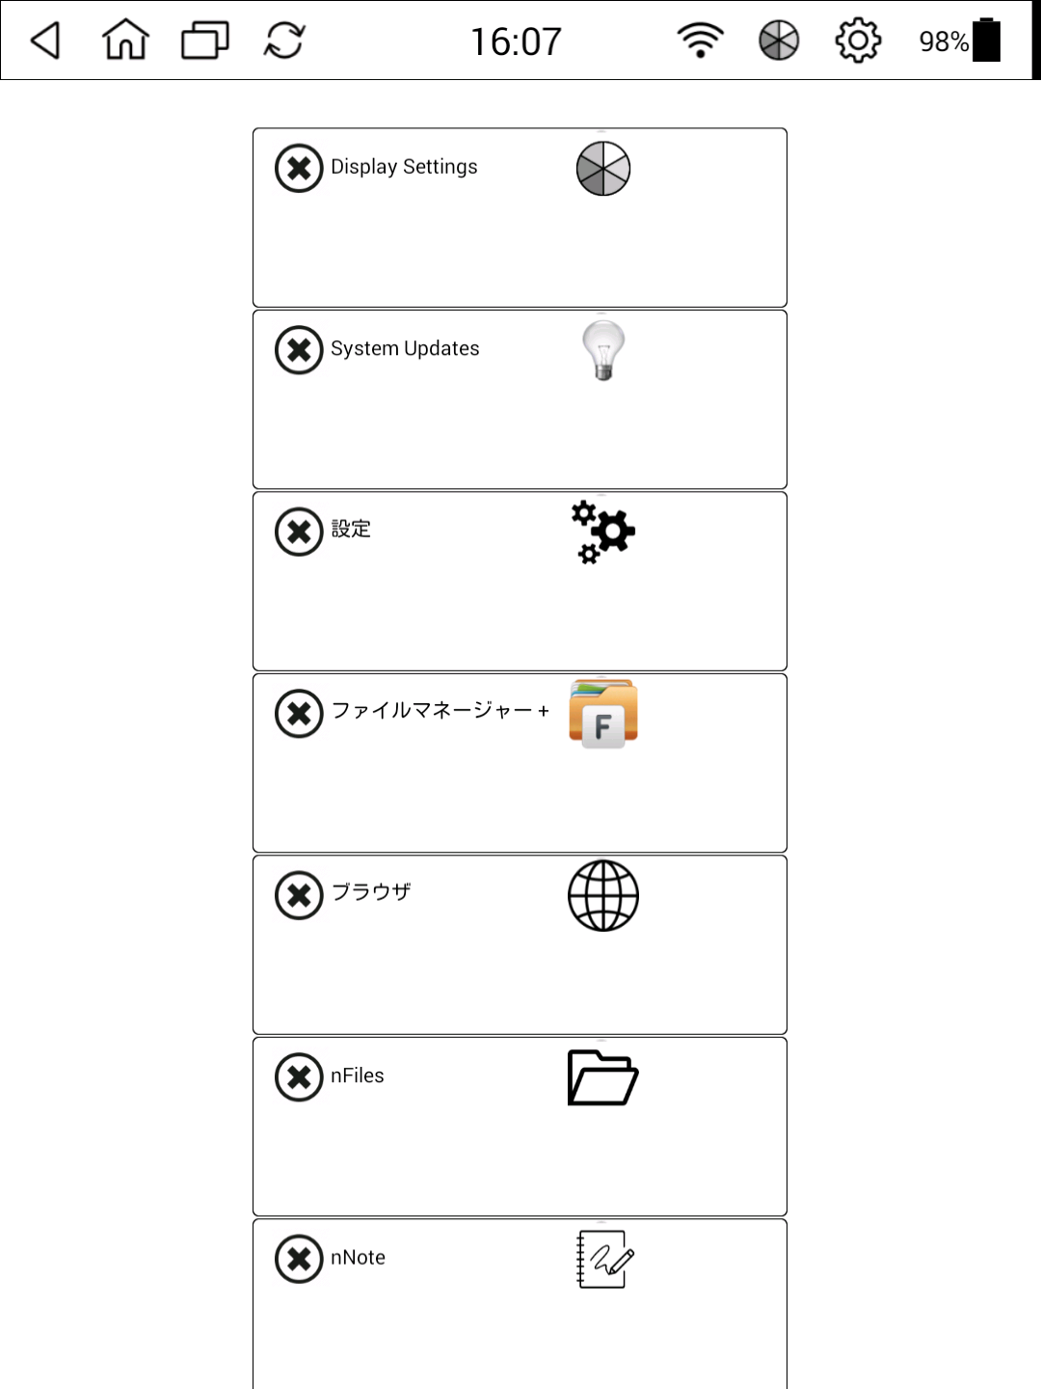

### 各種設定

設定画面では、8つの項目について設定することができます。

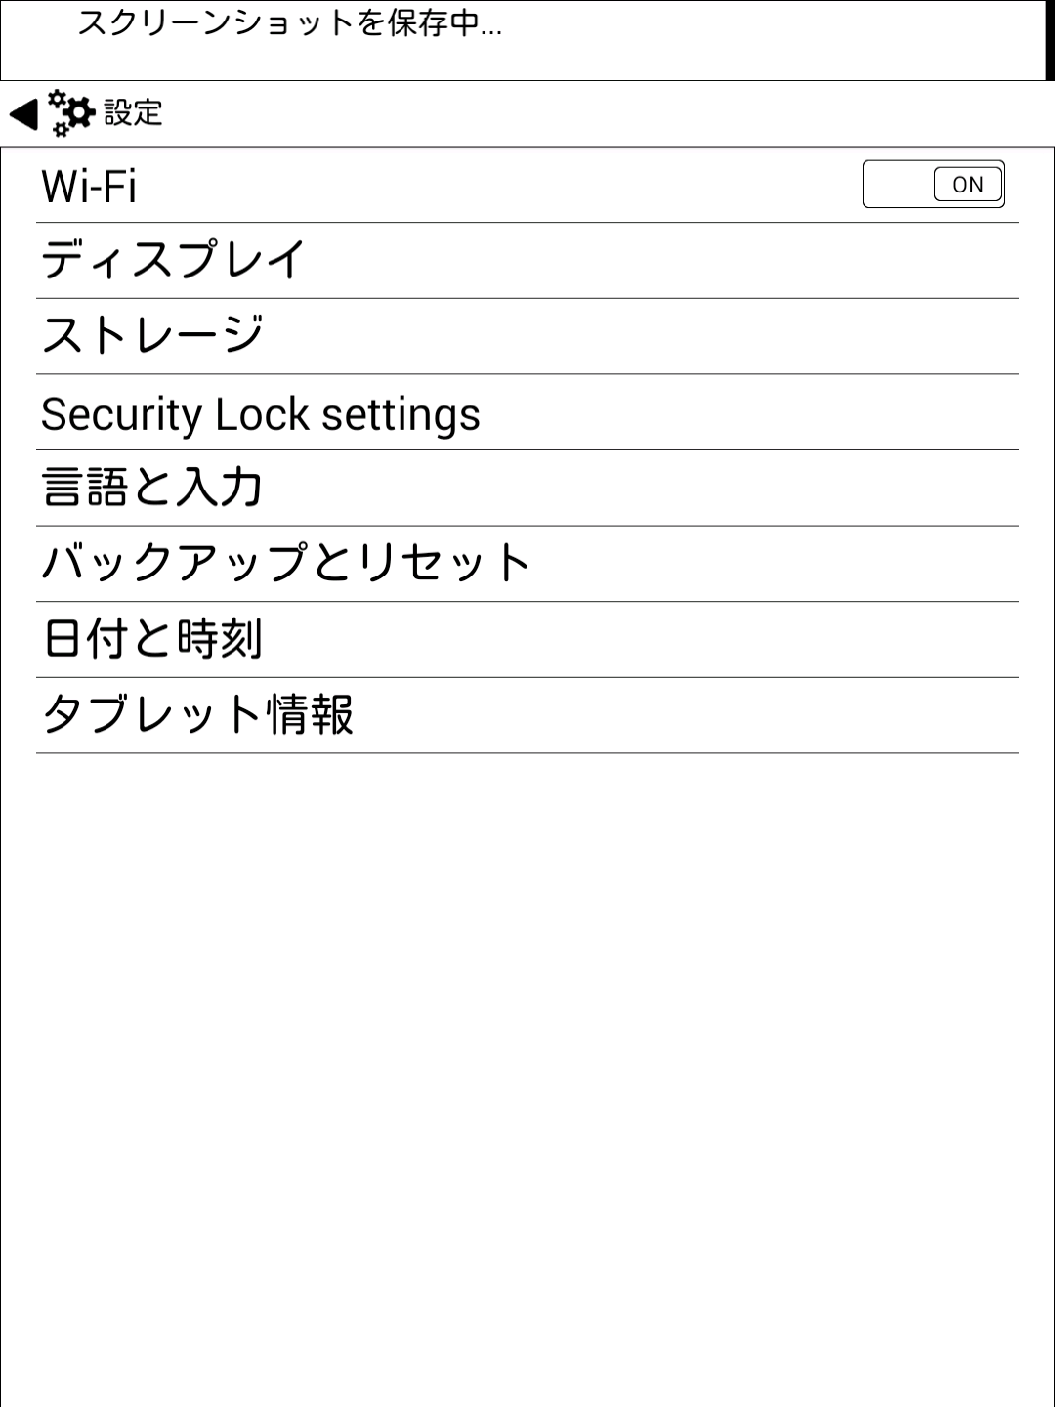

#### Wi-Fi

Wi-FiのON/OFF、アクセスポイントの検出と接続、さらにWi-Fi接続に関する細かい設定を管理します。

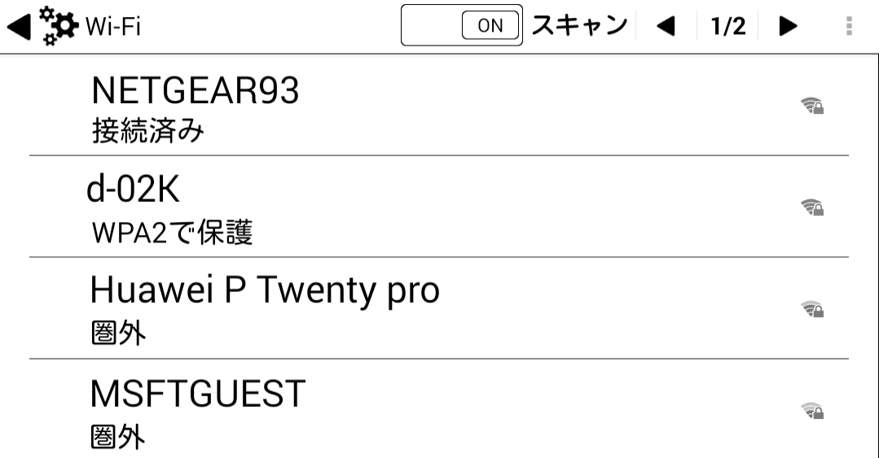

設定画面の右上のを押すと、更にWi-Fiに関する詳細設定を行うことができます。デバイスのmacアドレスや、IPアドレスは個々で確認することができます。

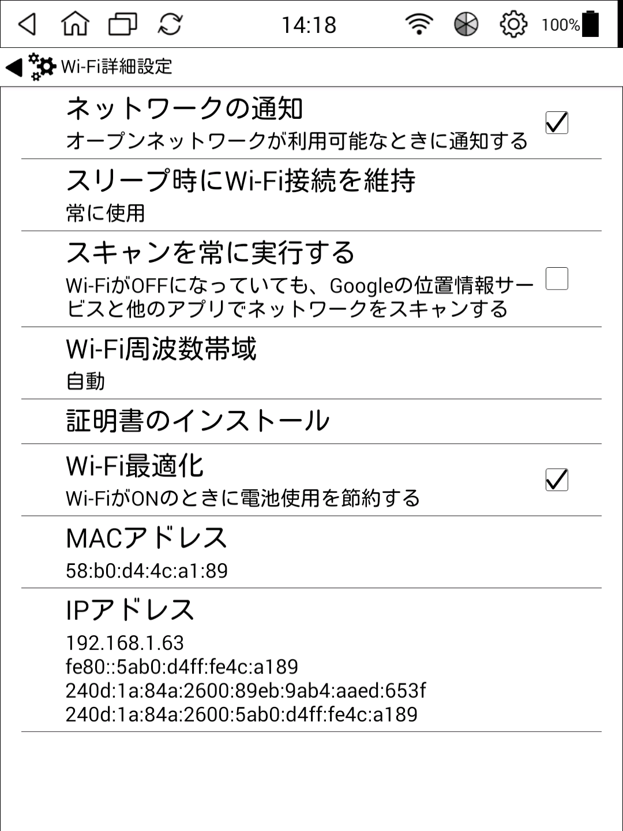

たとえば「スリープ時にWi-Fi接続を維持」の設定を「常に使用」しておくとバッテリーの消費につながるので、設定を変更したほうが良いでしょう。項目をタップして「電源接続時にのみ使用する」か「接続しない」をおすすめします。

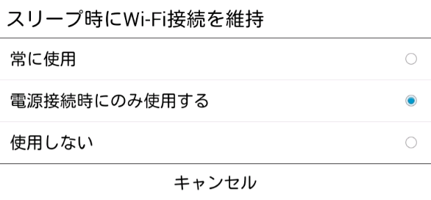

#### ディスプレイ

バックライトの設定（EPD Display Settings）と、操作が行われないときのスリープまでの時間を設定します。

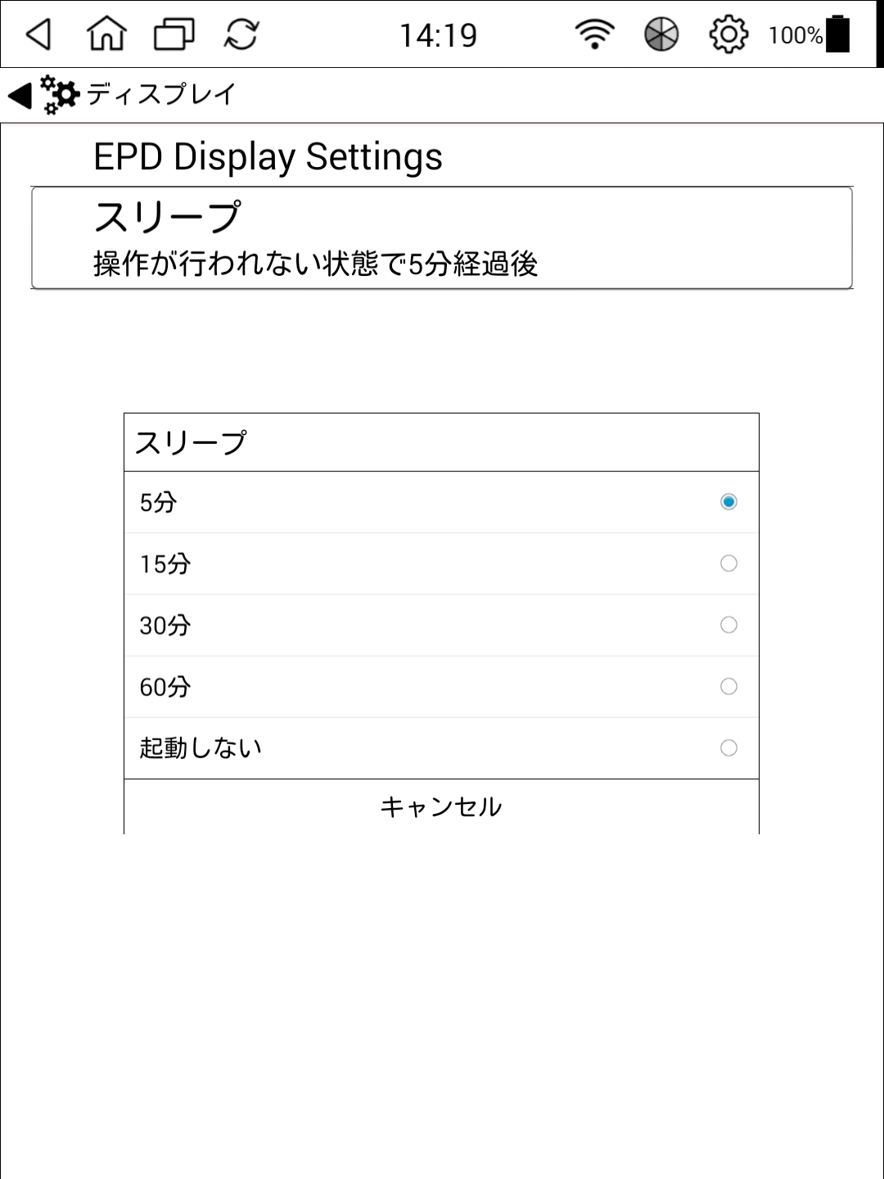

スリープまでの時間は5分、15分、30分、60分、もしくは自動スリープは使わない、から選択します。

バックライトの設定（EPD Display Settings）では、明るさと色温度（白っぽい光からオレンジっぽい光までの調整）、更にコントラストを設定することができます。

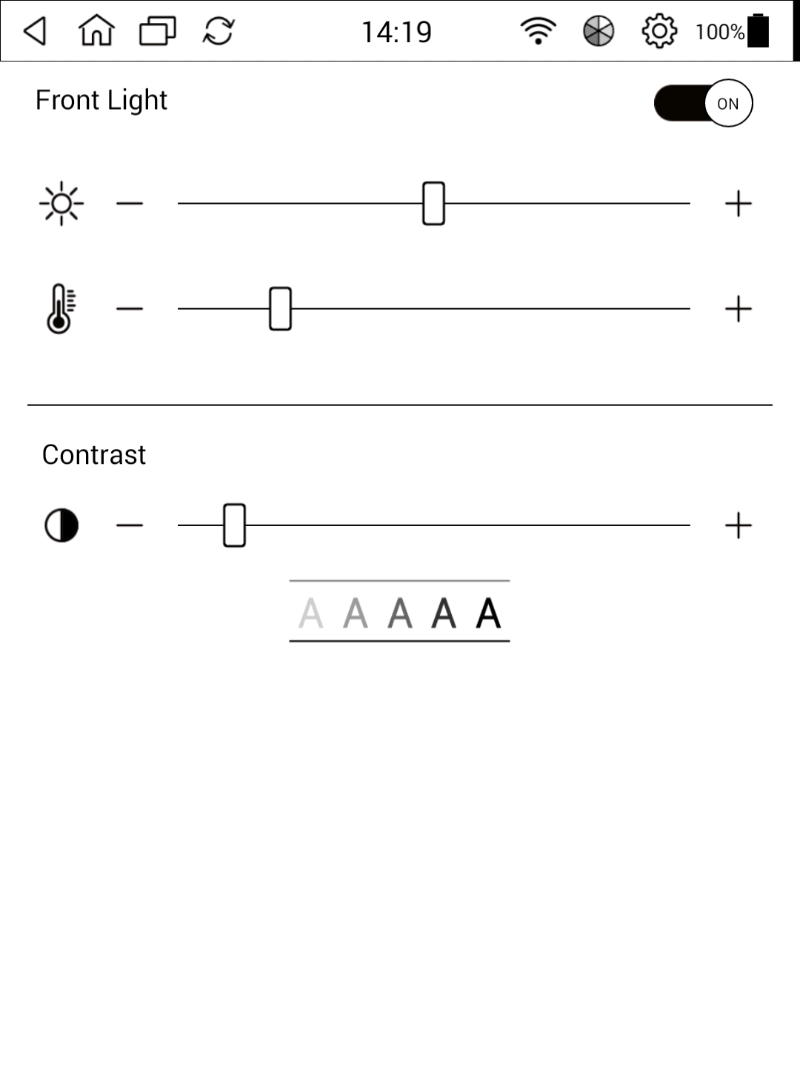

#### ストレージ

本体内蔵メモリとSDカードの使用状況を表示します。主に表示されるものは以下の項目です。

* 内部ストレージ（システム領域）  
  の空き容量とアプリでの使用量
* 内部ストレージ（ユーザー領域）  
  の空き容量と各種データごとの使用量
* SDカードの空き容量と各種データの使用量

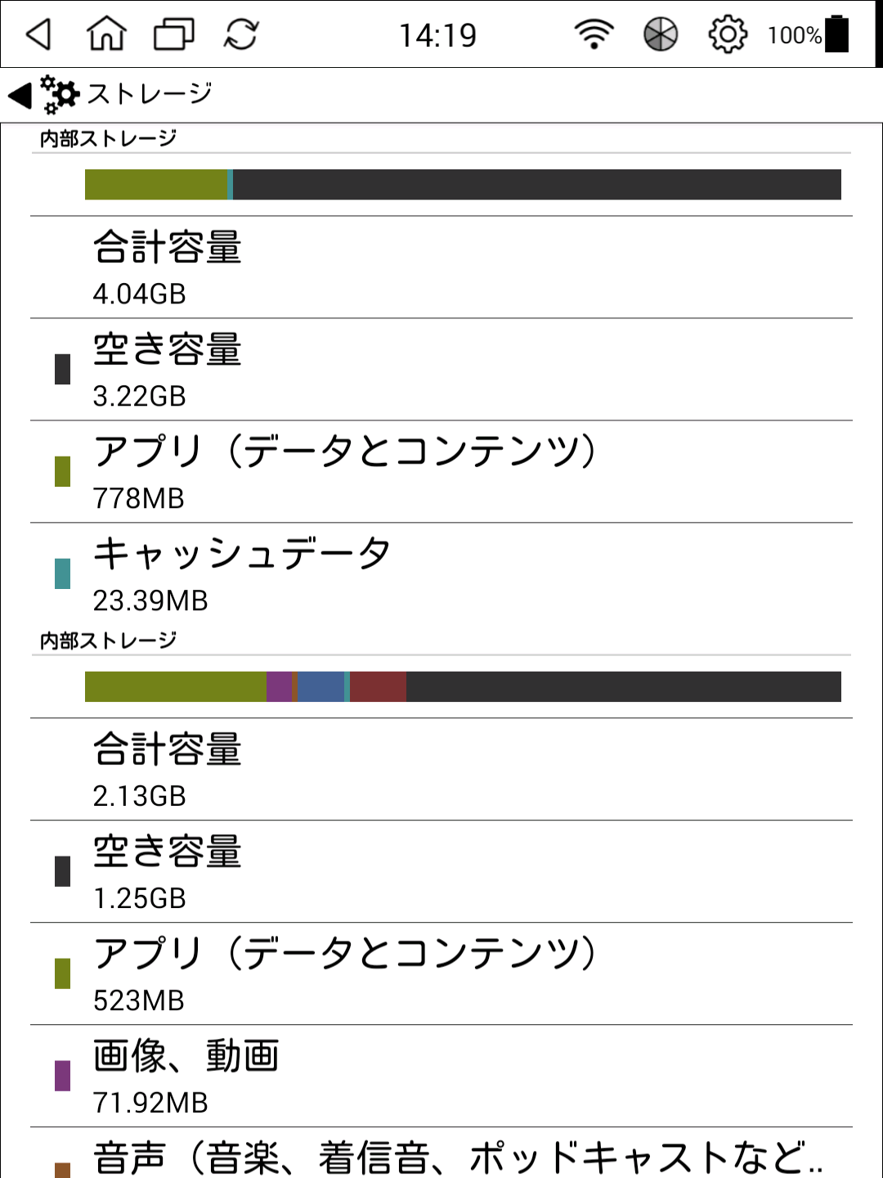

また、メニューの最後にSDカードの操作項目があります。

* SDカード内の全データ（音楽、写真など）の消去
* SDカードのマウント解除

使用中にSDカードを抜いてしまうと、中のデータが壊れる可能性があります。SDカードを抜く際には予めマウント解除をしておくと良いでしょう。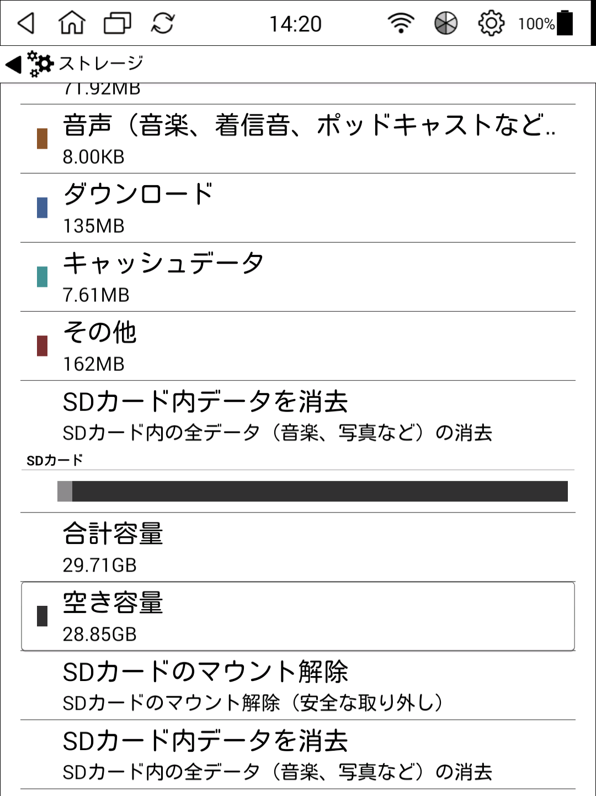

#### Security Lock Settings

電源起動時やスリープから復帰する際に、PIN（暗証番号）の入力を求めるかどうか設定します。

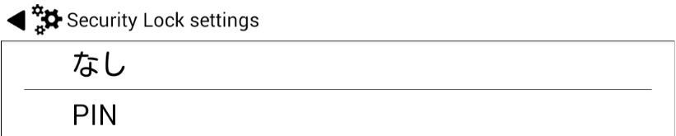

使用する場合はPINの番号をここで設定します。

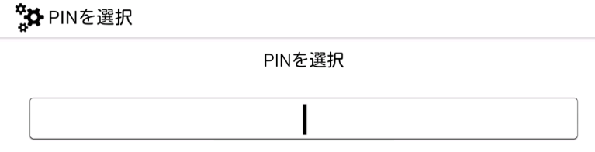

#### 言語と入力

デバイスで使用する表示言語と、入力用のキーボードを設定します。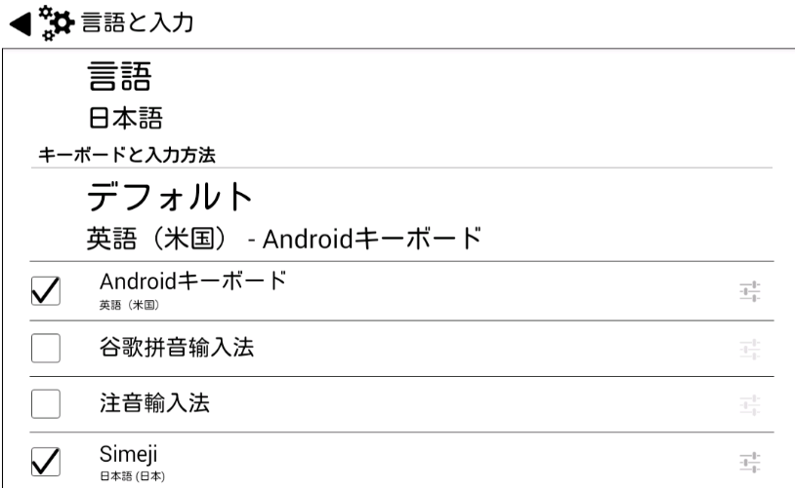

表示言語から日本語を選択することでほとんどのメニューやファイル名などで日本語を表示することができます。

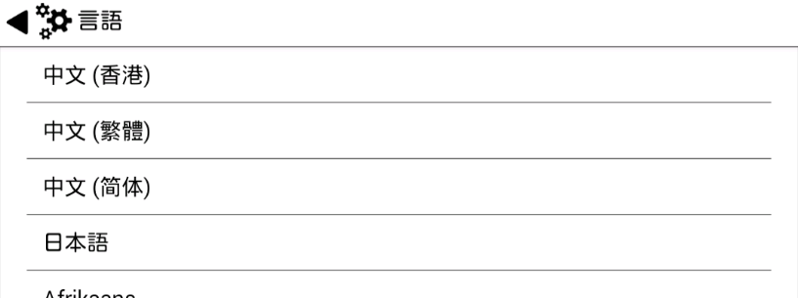

デフォルトでは日本語のキーボードは含まれていないため、日本語を設定することができませんが、利用可能な日本語キーボードを別途インストールすることで日本語入力が出来るようになります。Simejiインストール可能な日本語キーボードの一つです。



英文字を入れることが多いので、標準のAndroidキーボードも残しておくことをおすすめします。mobiscribeに最適化されているため快適に使えるキーボードです。

#### バックアップとリセット

項目名はバックアップとリセットですが、今の所データの初期化の項目のみとなっています。

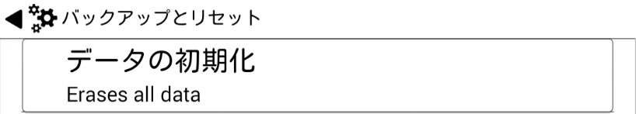

デバイスの調子が悪くなってしまったとき、譲渡するときなどはここからデバイスを初期化することができます。データの初期化を選ぶと基本的には工場出荷時の状態に戻ります。

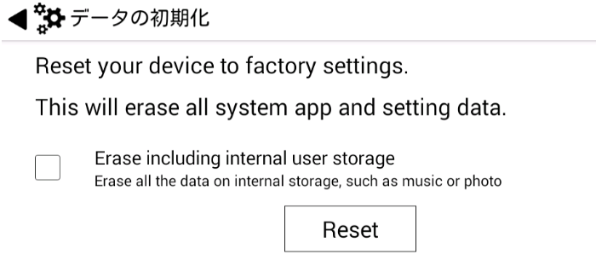

#### 日付と時刻

日付や時刻、タイムゾーンの設定、日付の表示フォーマット（12時間制、24時間制など）を設定します。

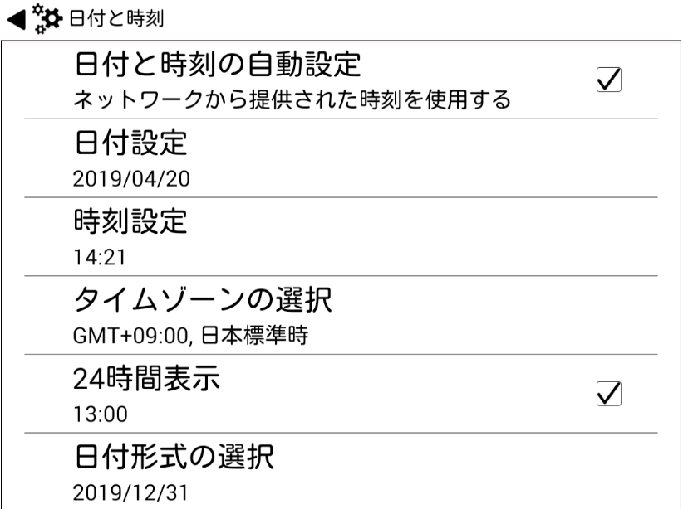

#### タブレット情報

デバイスのシステム情報を確認できます。Wi-FiのIPアドレスや、Macアドレスはこちらの「端末の状態」から確認することができます。また、mobiscribeのOSのアップデートもこちらから行います。

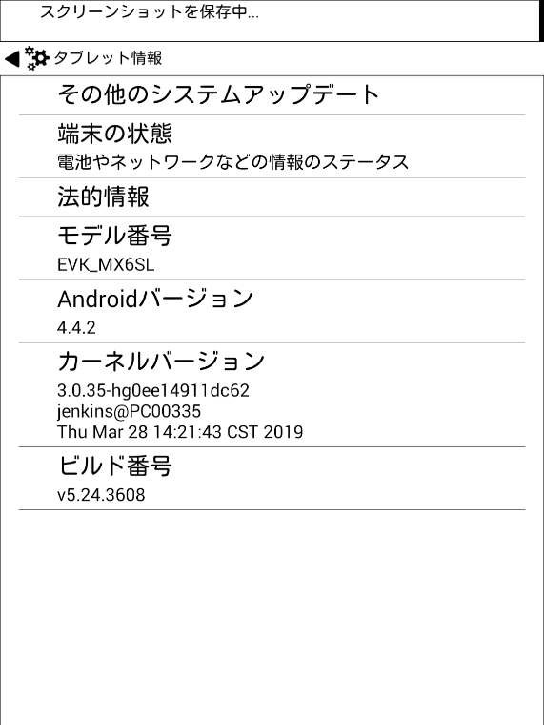

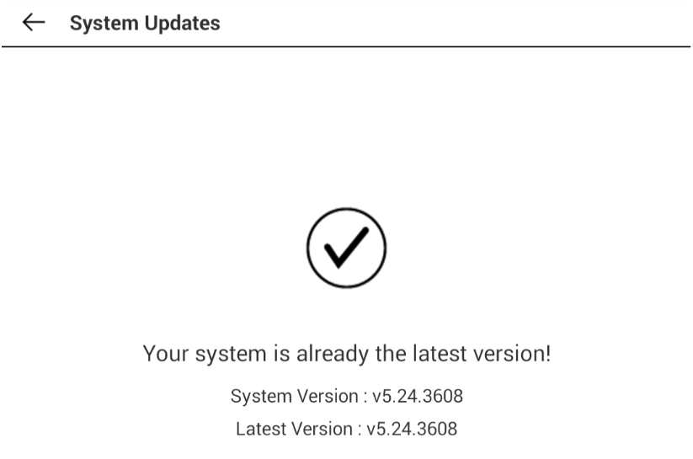

## Notes

mobiscribeで最も重要なアプリNotesを使ってデバイスをノートのように使うことができます。

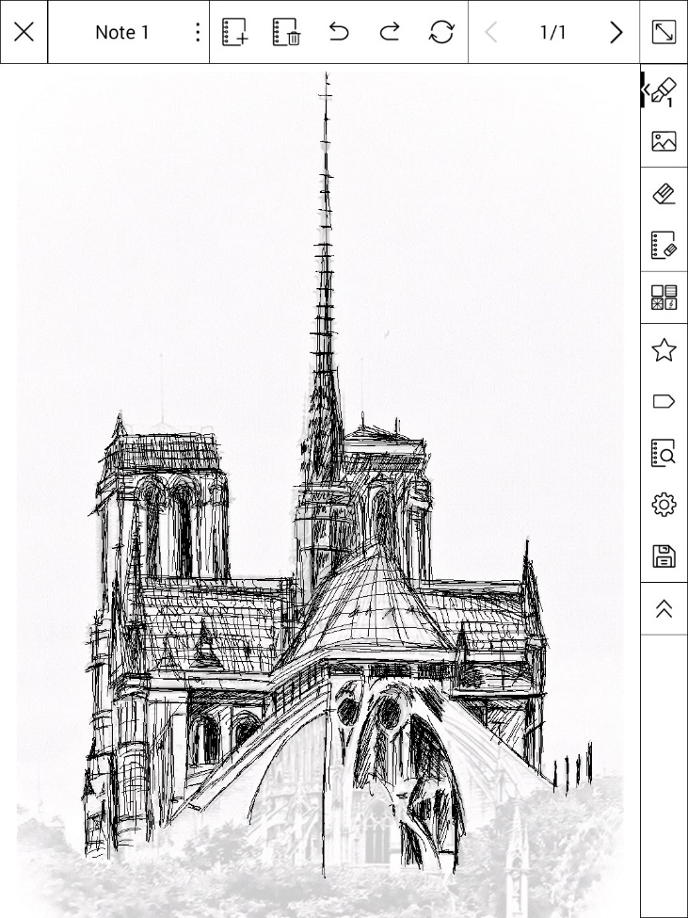

### アプリの起動と終了

Notesはホーム画面から、開くノートを選択して起動します。もし新しいノートを作成する場合は一番左の「Create Note」を選択します。

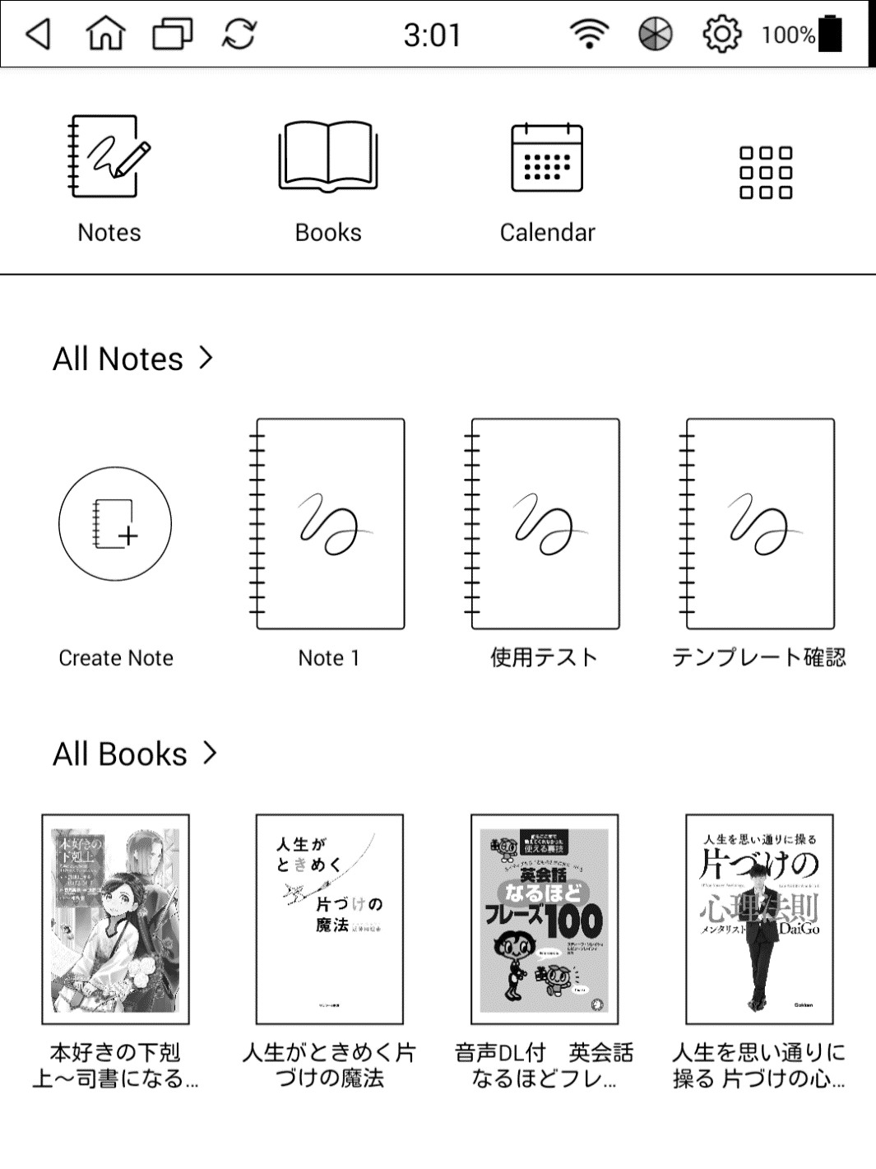

アプリが起動したら、画面左上の☓ボタンを押すことで、アプリを終了させることができます。

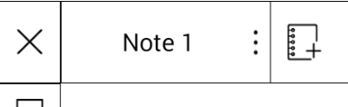

### 基本操作

ではNoteの基本操作を確認しましょう。

#### 書く/描く

基本的には、ペンメニューからペンを選び、スタイラスペンで書きます。書いたものを消すときには、消しゴムを選んで同じように消したいものをなぞっていきます。ページ上のものをすべて消去することも出来ます。

|  |  |
| --- | --- |
| アイコン | 機能 |
|  | ペンや図形を描画します |
|  | 描画したペンや図形を削除します |
|  | ページに書かれているすべてを削除します |

なお、スタイラスペンの上部は消すゴム機能が割り当てられているので、メニューから消しゴム機能を選択しなくても、機能を使用することができます。

#### ペン

描画用のペンは3つの種類から選ぶことができます。ペンの種類によってスタイラスの筆圧による太さの変化異なります。

|  |  |  |
| --- | --- | --- |
| Icon | ペン | 機能 |
|  | 鉛筆 | 筆圧をかけてもペンの太さが変わらないペン |
|  | ペン | 筆圧で線の太さが変わるペン |
|  | ブラシ | 筆のように筆圧でより太く描けるペン |



#### プリミティブ

直線、矩形、楕円、三角形の4つの基本図形（プリミティブ）を書くことができます。いずれも支点から終点までドラッグしてペンを話すと、図形描画されます。



図形は後から移動や大きさの変更、そして消しゴムで消すこともできます。大きさを変える時は変更したい図形の種類をメニューから選ぶと、操作用のマーカー□が表示されるので、ドラッグして変更します。

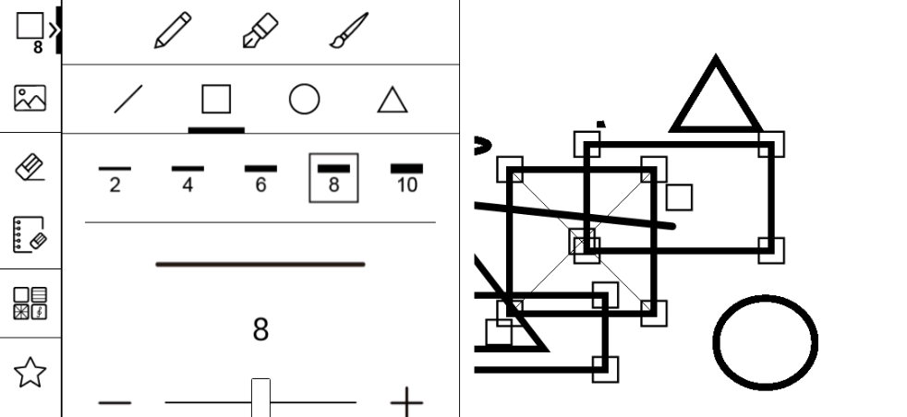

#### 全画面表示

メニューを消して画面全部を使って書く時は全画面表示ボタンを押します。もう一度押すことで再びメニューが表示されます。全画面表示になっても表示領域がメニューの分だけ大きくなるわけではなく、拡大されて表示されます。

#### Undo/Redo



誤って描いてしまったら、画面上部のUndoボタン（左向き）で最後の処理を消すことができます。Undoで消去したものはRedo（右向き）ボタンで賦活させることができます。

#### Redraw

スケッチなど、たくさんの線を書いていると、描いた線が消えてしまったり、うまく書かれていないことがごく稀にあります。その場合は、Redoボタンをおして再描画させると、キレイに描画されます。

#### ページの保存

描画が終わったら保存ボタンを押して、描画した情報をきちんと保存しておきましょう。

### ページ

ページの追加や削除、移動だけでなく、検索のために情報を追加することができます。

#### ページの追加

新しいページを追加する時は、画面上部のメニューからページの追加ボタンを押します。

#### ページの削除

現在表示しているページの削除ボタンを押します。消したページはもとに戻せないので気をつけましょう。

#### ページの移動

戻る＜、進む＞のページ移動ボタンでページの移動ができます。なお最終ページを表示しているときに、進む＞ボタンを押すと新しいページが追加されて表示されます。

ページ数が表示されているところを選択すると、スライダーでページを移動することができます。

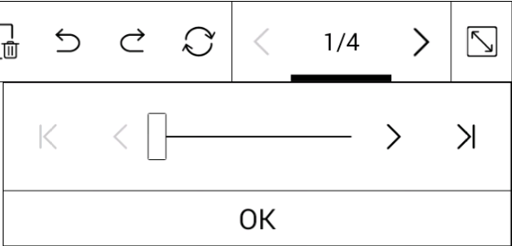

### テンプレート

テンプレートボタンを押すと予め用意されているテンプレートから用紙の背景を選択することができます。テンプレートは消すゴムでも消せないので便利です。

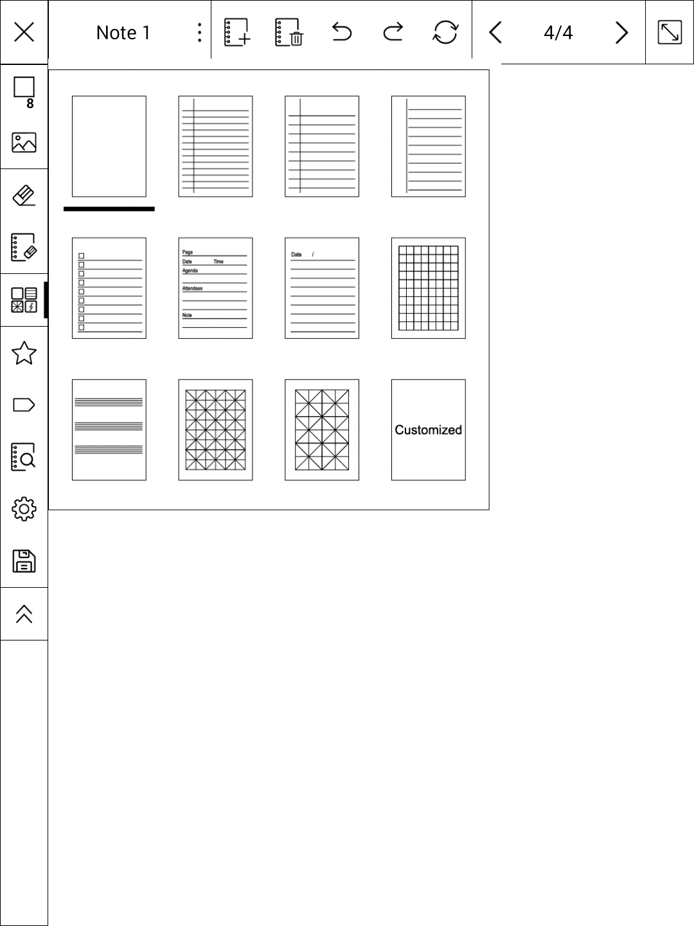

またオリジナルのテンプレートも選択することができます。テンプレートの一覧の中から右下にある「Customized」ボタンを選択すると、画像ファイルの読み込み画面が表示されます。ここからテンプレートとして使用したい画像を選択します。

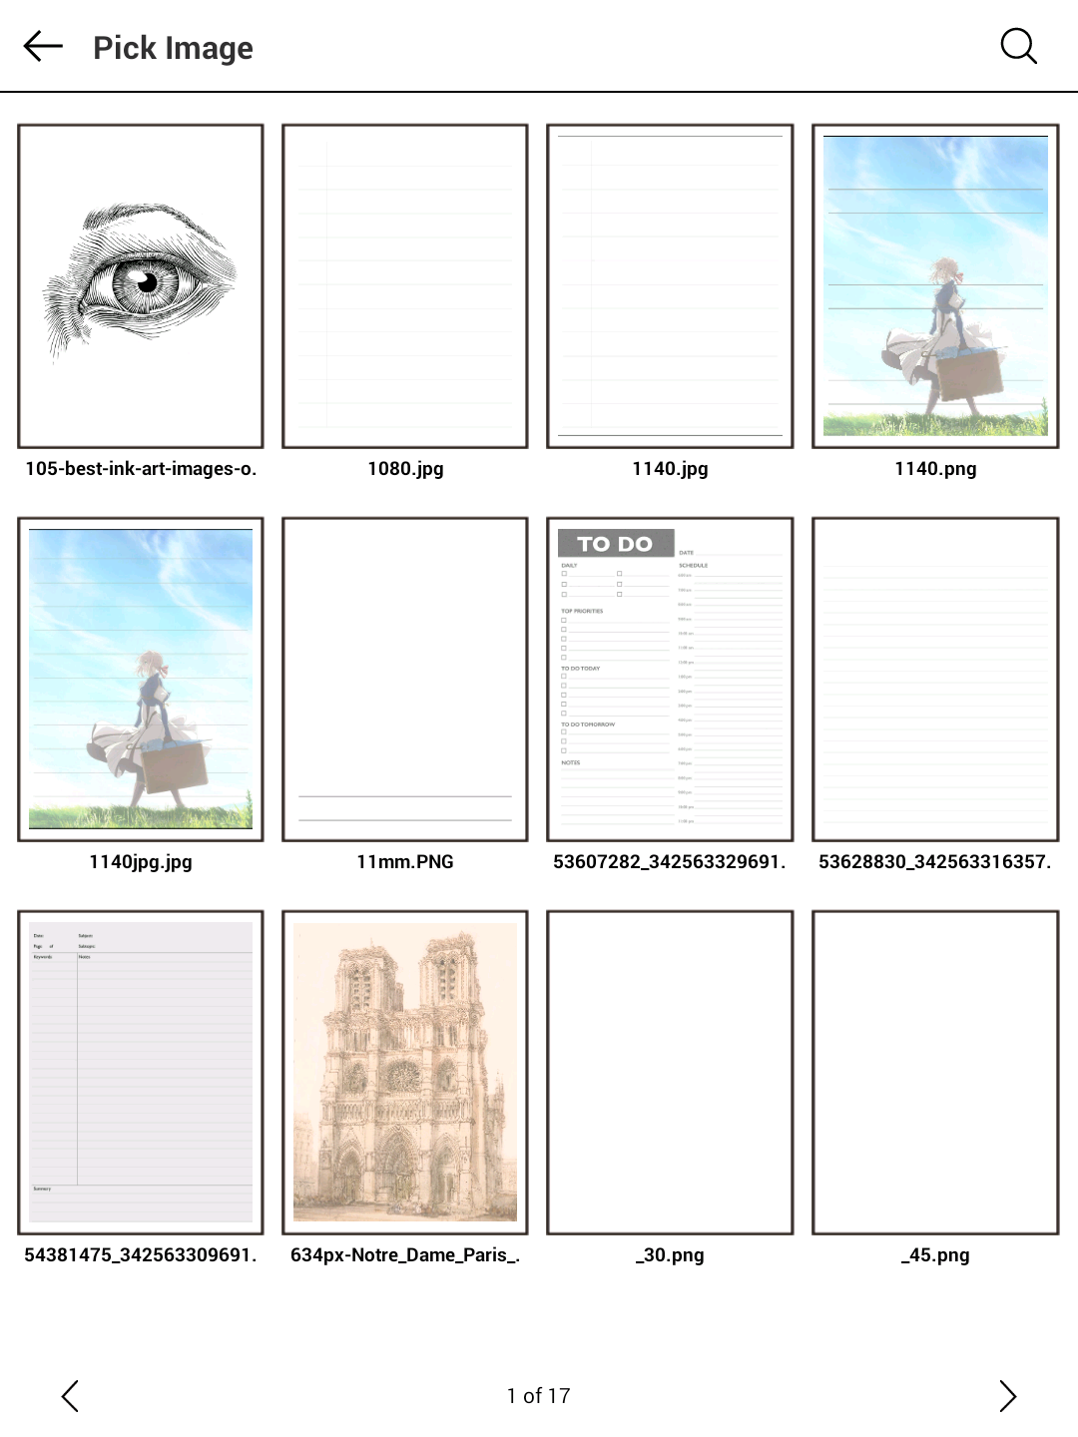

新しいページを追加した場合は、その前のページで使用しているテンプレートが引き継がれます。テンプレートはページごとに変更することができます。

もし、テンプレートを独自で作る場合は、横1140、縦1527のPnｇファイルかjpgファイルを用意して、デバイス内のnNoteフォルダにおいておくと、参照することができます。

### 画像

画像アイコンを選択すると、画像を読み込んで貼り付けることができます。ボタンを選択したら画像を表示するサイズの矩形をドラッグ&ドロップしてから、画像を選んで表示します。

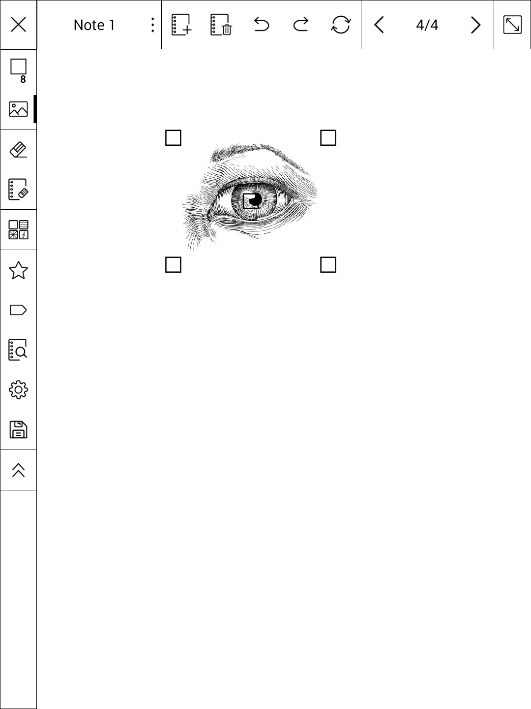

画像は一つのページに複数表示することができます。貼り付けた画像を削除する場合は、画像の中央の□をタップしRemoveを選択します。

画像はカスタムテンプレートと似ています。サイズを指定して複数配置できる点がテンプレートと大きく異なる点です。

### タグの追加とページ検索

ページに書かれているのは、いわば全て線や図形しかありません。そのため、テキストファイルのようにページを検索することができません。そこで、ページに情報を付け加えることで、検索性をあげることができます。

#### ページに追加できる情報

ページにはお気に入り設定と、文字情報（タグ）を追加することができます。

|  |  |
| --- | --- |
| アイコン | 機能 |
|  | お気に入りのページとしてマークできます。 |
|  | ページに文字情報（タグ）を追加します。すでに他のページで定義されているタグも追加することができます。 |

例えばこのように各ページに対して、お気に入り設定や、タグを複数紐付けることができます。

#### ページ検索

ページ検索機能を使って、記録した情報を元に対象となるページだけを一覧表示し、ページを選ぶことができます。

画面上部に表示されている、お気に入り設定や、タグから検索条件となるものを選択してすると該当ページが表示されます。表示されたページから、1つを選ぶと画面にそのページが表示されます。

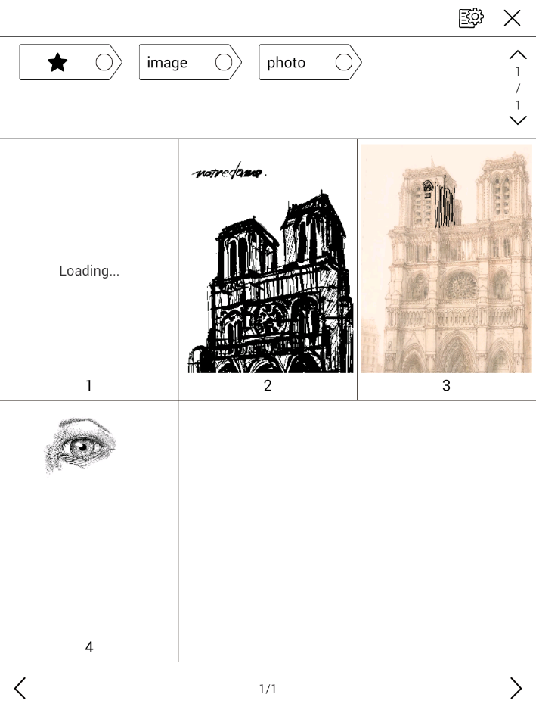

### ノートやページの管理

画面左上のノートの名前をタップすると、ノートの管理メニューが表示されます。

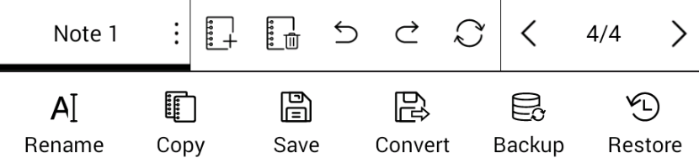

#### 名前変更

ノートの名前を設定します

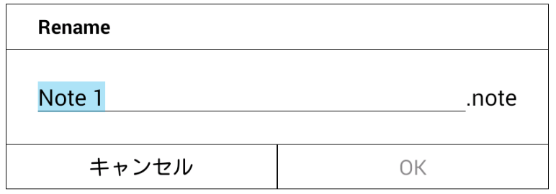

#### コピー

現在表示してるページを、現在のノートか他のノートにコピーします。

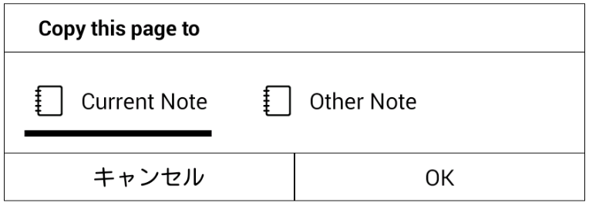

#### 保存

現在の最新のノートを保存します。

#### 変換

現在のページを画像かPDFに、もしくはノート全体を、画像ファイルかPDFで保存します。

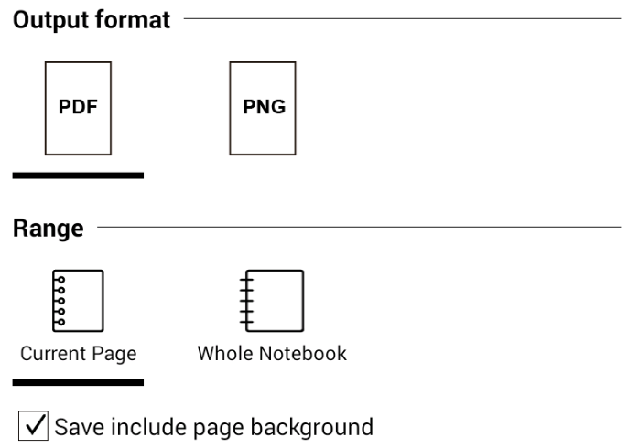

画像として保存したページは、テンプレートとして使用することもできます。保存先は内部メモリ、SDカード、Dropbox、メール送信のいずれかから選べます。

#### バックアップ

現在のノートをファイルとして保存します。

保存先は内部メモリ、SDカード、Dropbox、メール送信のいずれかから選べます。

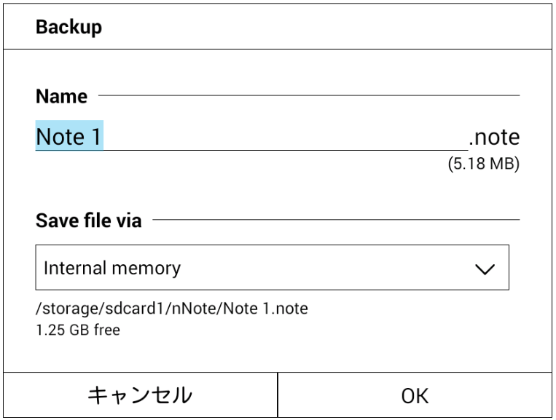

#### 復元

バックアップファイルからノートを読み込みます。

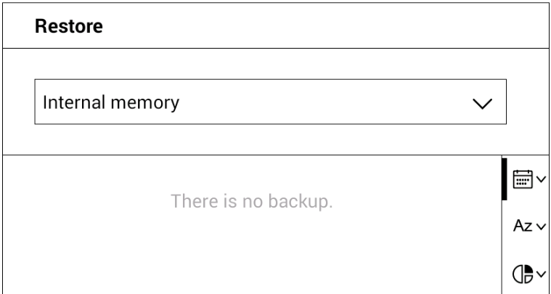

### Notesの設定

設定アイコンをタップすると、キャリブレーション機能とメニューポジションを変更する機能を使うことができます。

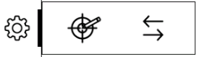

メニューポジションボタンを押すことで、画面横にあるメニューを左右切り替えることができます。

キャリブレーションボタンを押すとペンのキャリブレーション設定ができます。ペン先と描画位置がずれていると思ったら、キャリブレーションを試してみて下さい。

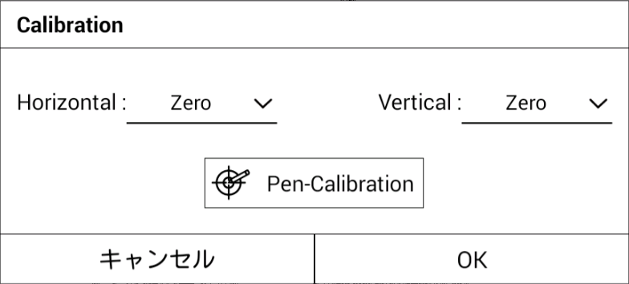

### ノートファイルについて

ホーム画面でNotesアイコンを選択すると、コンテンツウィンドウにはNotes用のノート・ファイルのみが表示され、ここでノートの管理を行うこともできます。

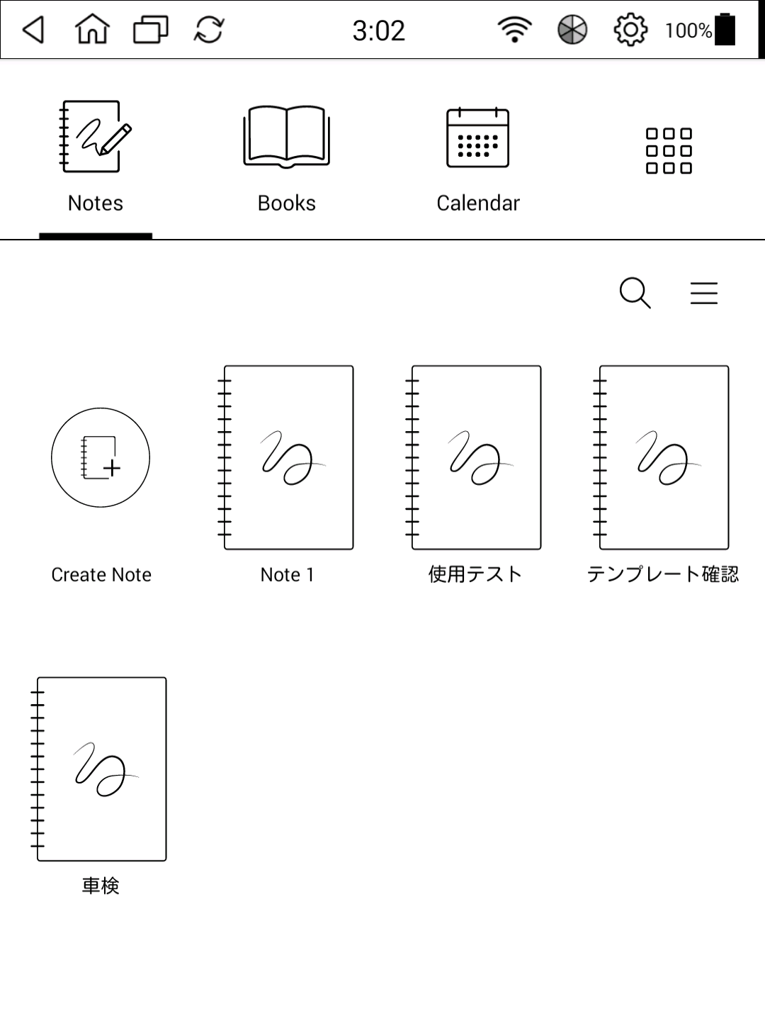

例えば右上の検索ボタンを押すと、ノートのファイル名でノートを検索することができます。

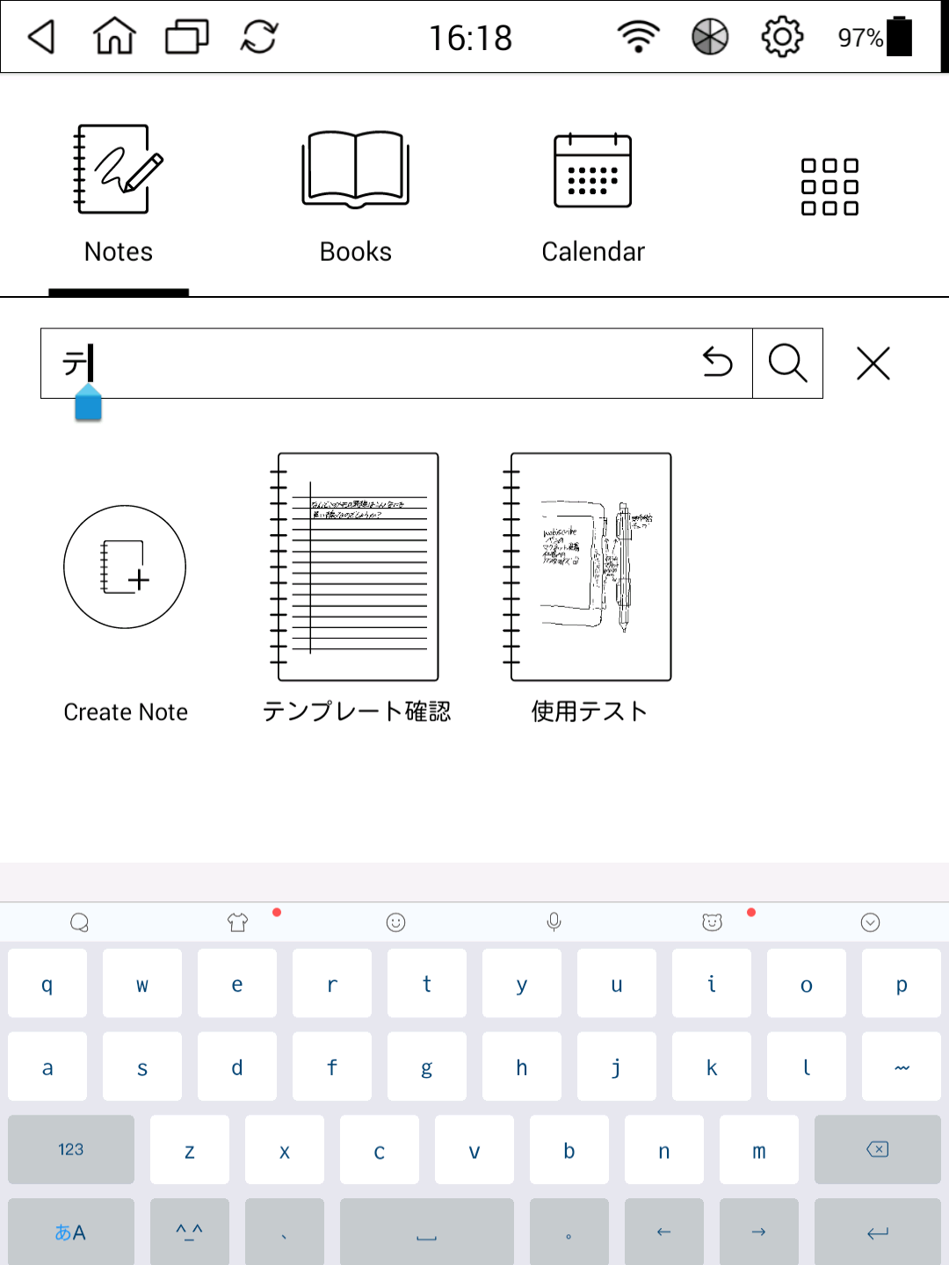

また、ボタンを押すと、ノートファイルを管理することができます。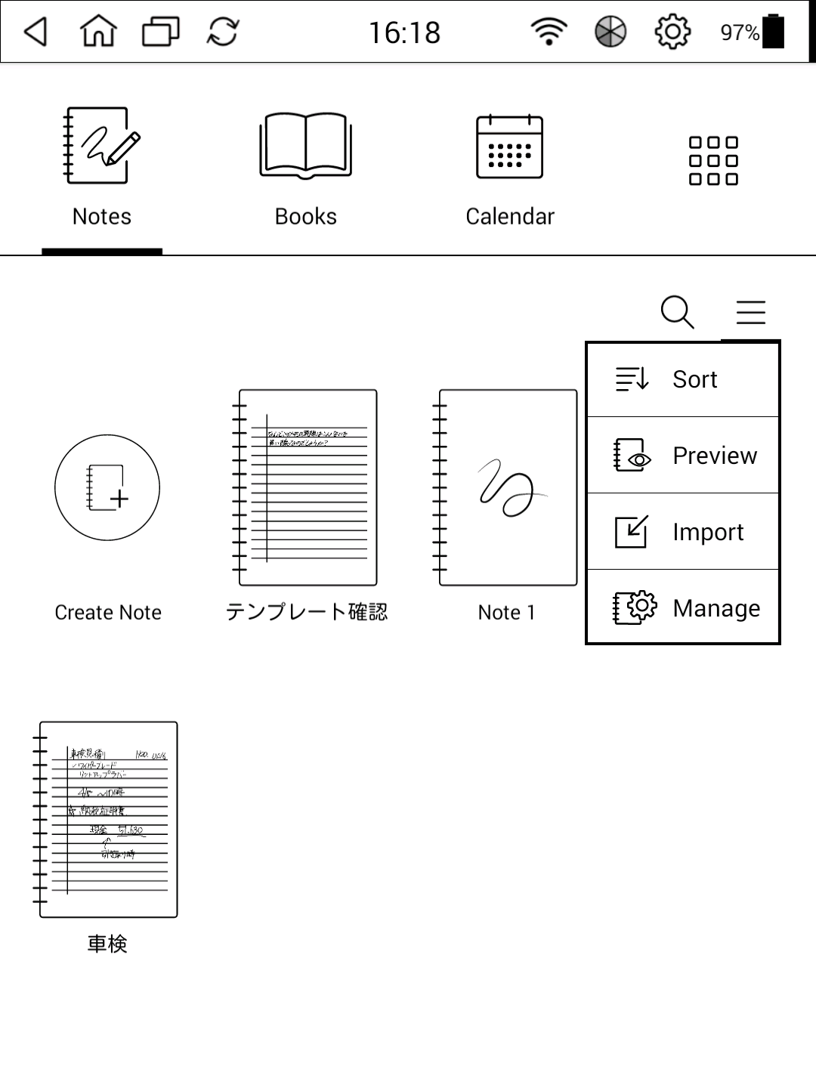

|  |  |
| --- | --- |
| アイコン | 機能 |
| ソート | ノートの表示順を、更新日時順、名前順、作成日時順のいずれかに変更できます。 |
| プレービュー | ノート・ファイルのプレビューを簡易表示にするか内容のサムネールにするか選択します。 |
| インポート | ホームに表示されていない、SDカードなどに保存されているノートファイルを読み込みます |
| 管理 | ノート・ファイルの名前変更、コピー、削除、バックアップを行います。いくつかの操作は複数のノートに対して一括で操作可能です。この管理メニューはノートを長押ししても表示されます。 |

ここで、コピーとバックアップがあります。一見同じように見える機能ですが大きな違いがあります。それは保存される場所の違いです。

通常、Notesアプリで作成されたノートファイルはデバイスの内部ストレージに保存されていて、ユーザーが直接ファイルとして確認することはできません。もしノートをファイルとして扱いたい場合は、内部ストレージのユーザー領域に保存されている必要があります。

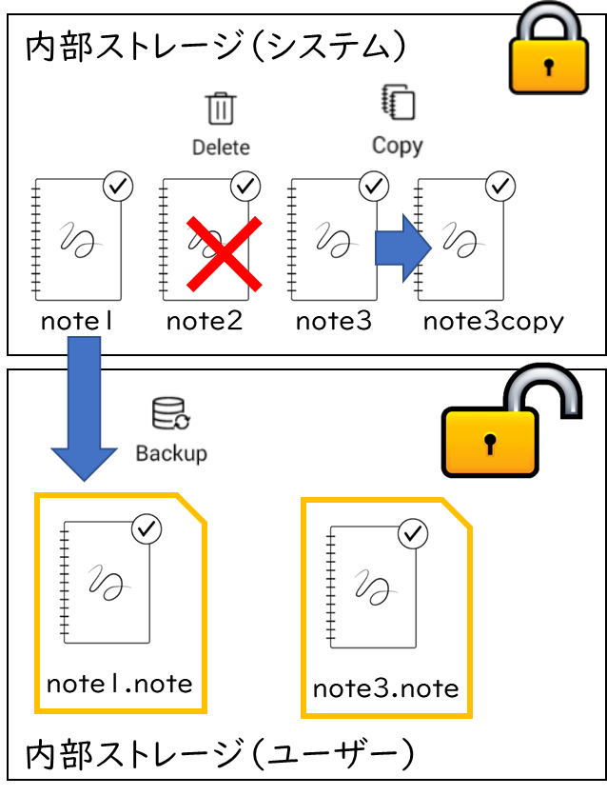

#### コピー

コピーはノートを複写して新しく作成する機能なので、新しいノートはあくまでもシステムストレージ上に作成されます。ですから、元のノートと同じ様に、ファイルとして見えるようになるわけではありません。この場合デバイスを初期化すると全てのノートが無くなってしまいます。

#### バックアップ

そこで、ノートをファイルとして扱うためには、ユーザー領域にノートをコピーする必要があります。これがバックアップです。バックアップは内部ストレージでもSDカード上でも保存することができます。

バックアップを取れば例えばPCなどにファイルとして保存しておくこともできます。ただし、その後ノートを更新した際には、改めてバックアップを取る必要があります。

## Books

Noteと並んでmobiscribeのもう一つの重要なアプリが、電子書籍リーダーのBooksです。

### アプリの起動

Booksはホーム画面から、表示する電子書籍を選択して起動します。

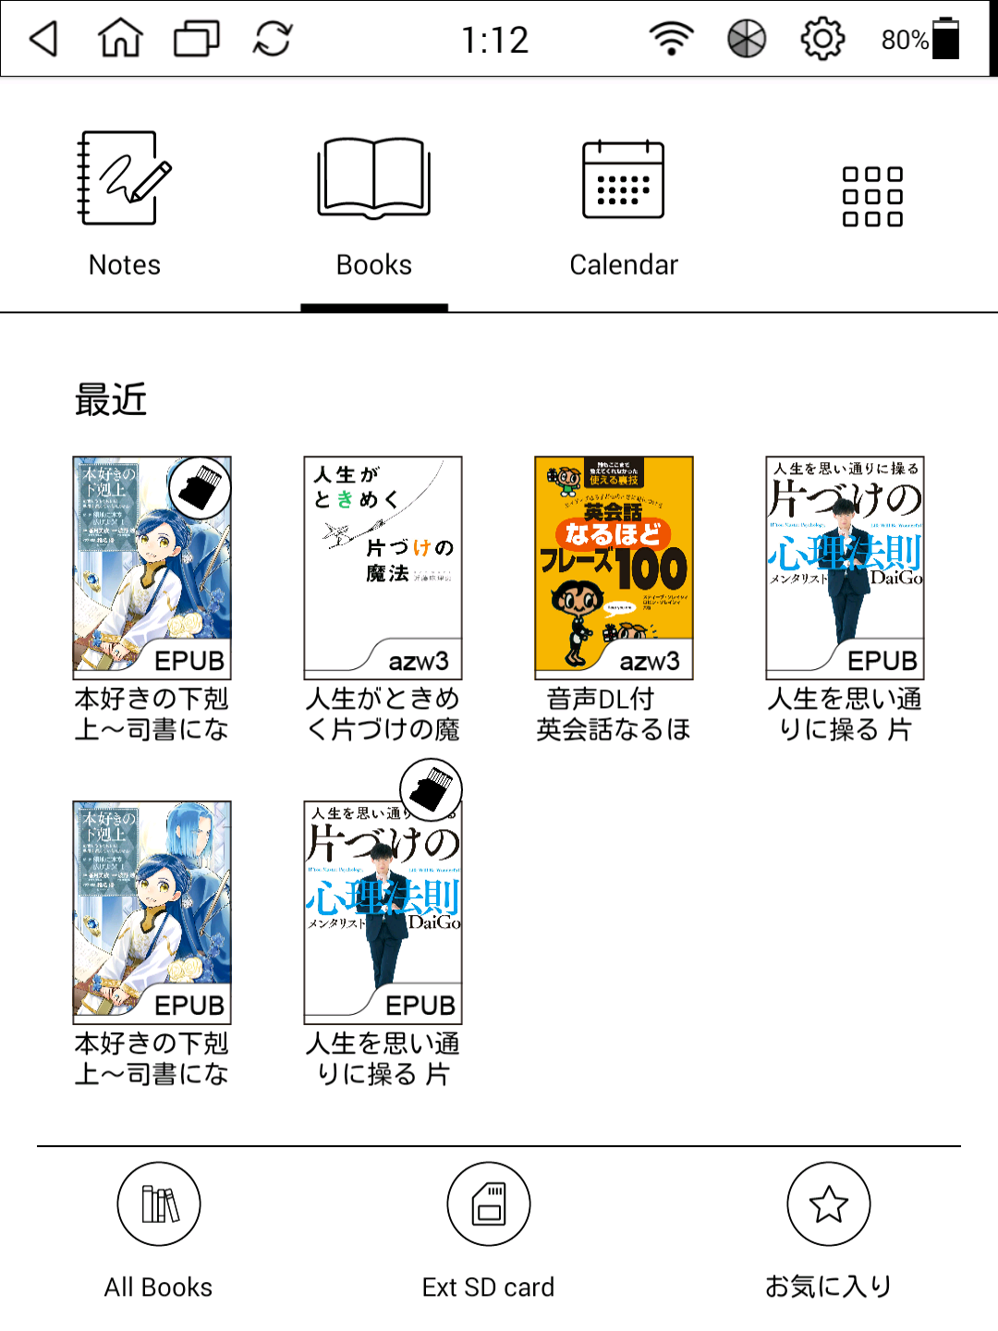

### ページ操作

ページをめくるには３つの方法があります。

1. 画面左右1/3のエリアをタップする。右側タップでページが進み左側タップでページが戻ります。
2. スワイプする。左側にスワイプするとページが進み、右側にスワイプするとページが戻ります。
3. スライダーを操作する

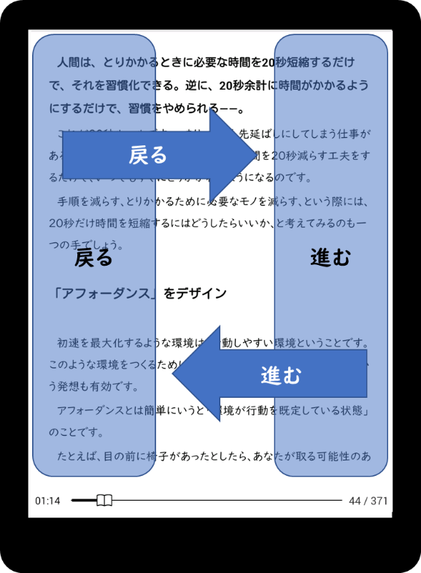

### 各種設定

スライダーの少し上をタップすると、各種設定ニューを表示することができます。

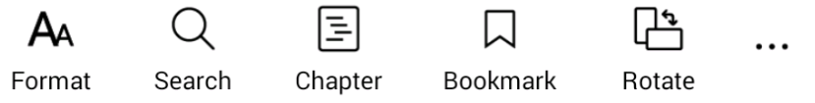

#### フォーマット

フォントサイズや、揃え方、そしてページの上下左右の空白を設定できます。

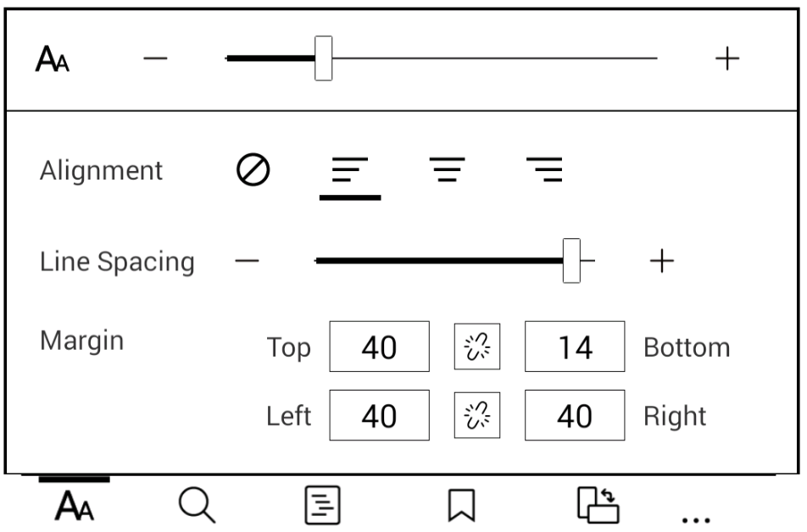

#### 検索

書籍内の文字を検索します。



#### 目次

目次を表示し選択したページに移動します。

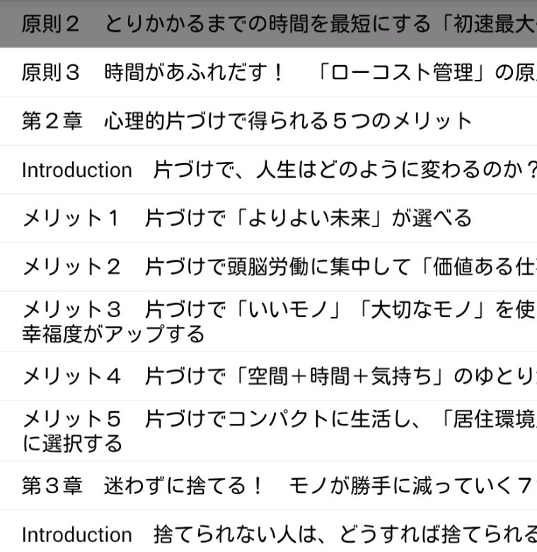

#### しおり

現在のページにしおりをつけたり、栞を着けたページを確認できます。

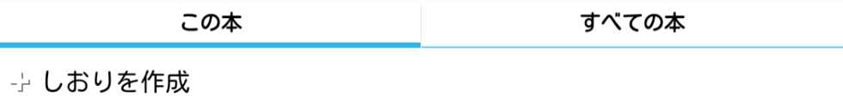

#### 画面回転

画面を横に使って見開きページに切り替えます。

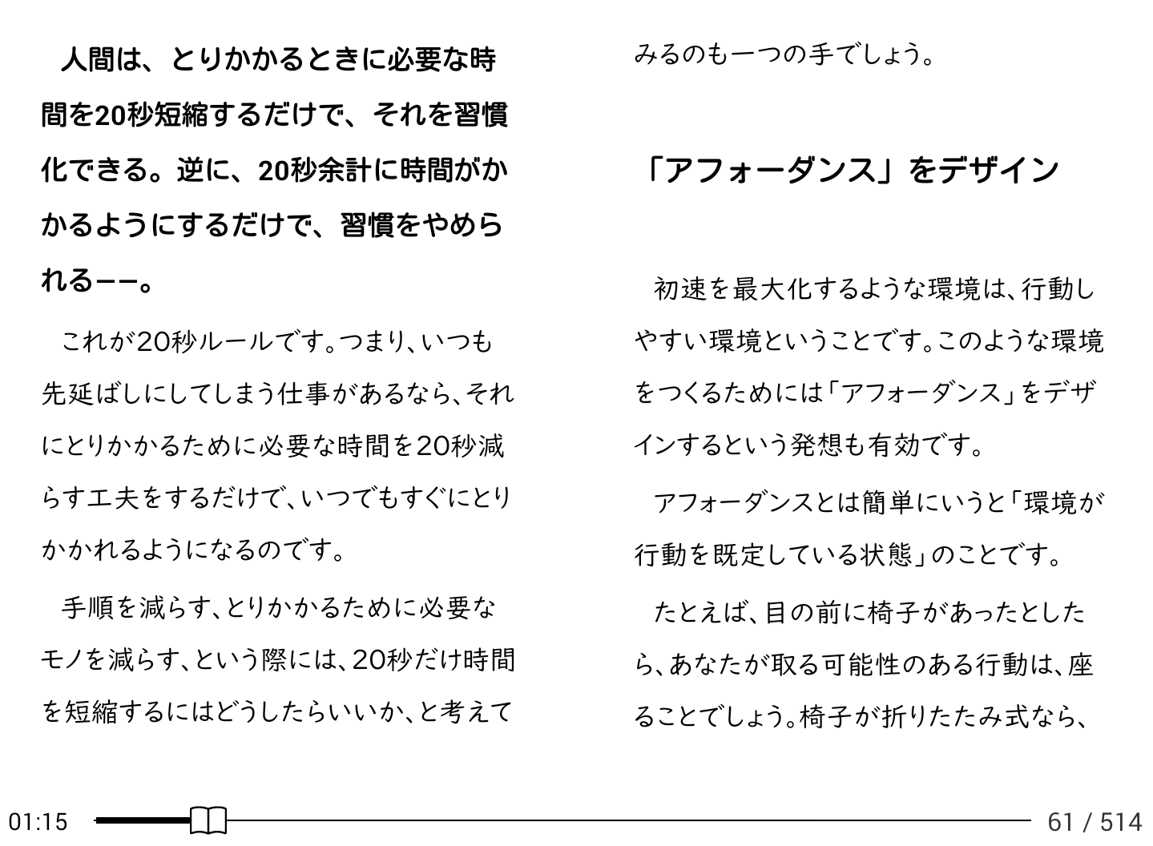

#### その他

表示に関するその他の設定をします。

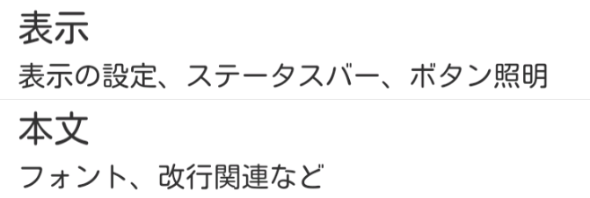

表示については、まだ画面の再描画時間の設定（デフォルトは30秒）を変更できるのみです。

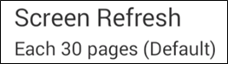

本文では、フォントの滑らかさの設定、フォントのウェイトの設定、更には文書のタイトルや引用文など細かい設定ごとのフォント設定を行います。

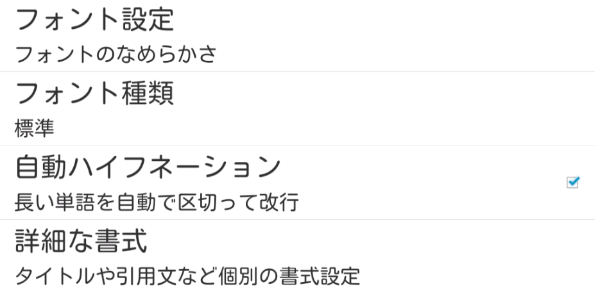

対応書籍フォーマット

Books アプリでは以下のフォーマットの電子書籍を酔いこむことができます。

.mobi, azw3, .azw, prc (アマゾンの標準フォーマット)

.**epub** (一般的な電子書籍フォーマット)

.**pdf** (Adobe PDFフォーマット)

.**txt** (テキストファイルフォーマット)

.**fb2**（FictionBook 2.0フォーマット）

等々

電子書籍をBooksフォルダに保存することでBooksアプリで読み込むことができます。

## その他の標準アプリ

その他いくつか標準でアプリが用意されています。

### nFiles

標準で用意されているファイルマネージャーです。ファイルの移動やコピー、削除、さらに名前の変更などができますが、フォルダの作成などができません。

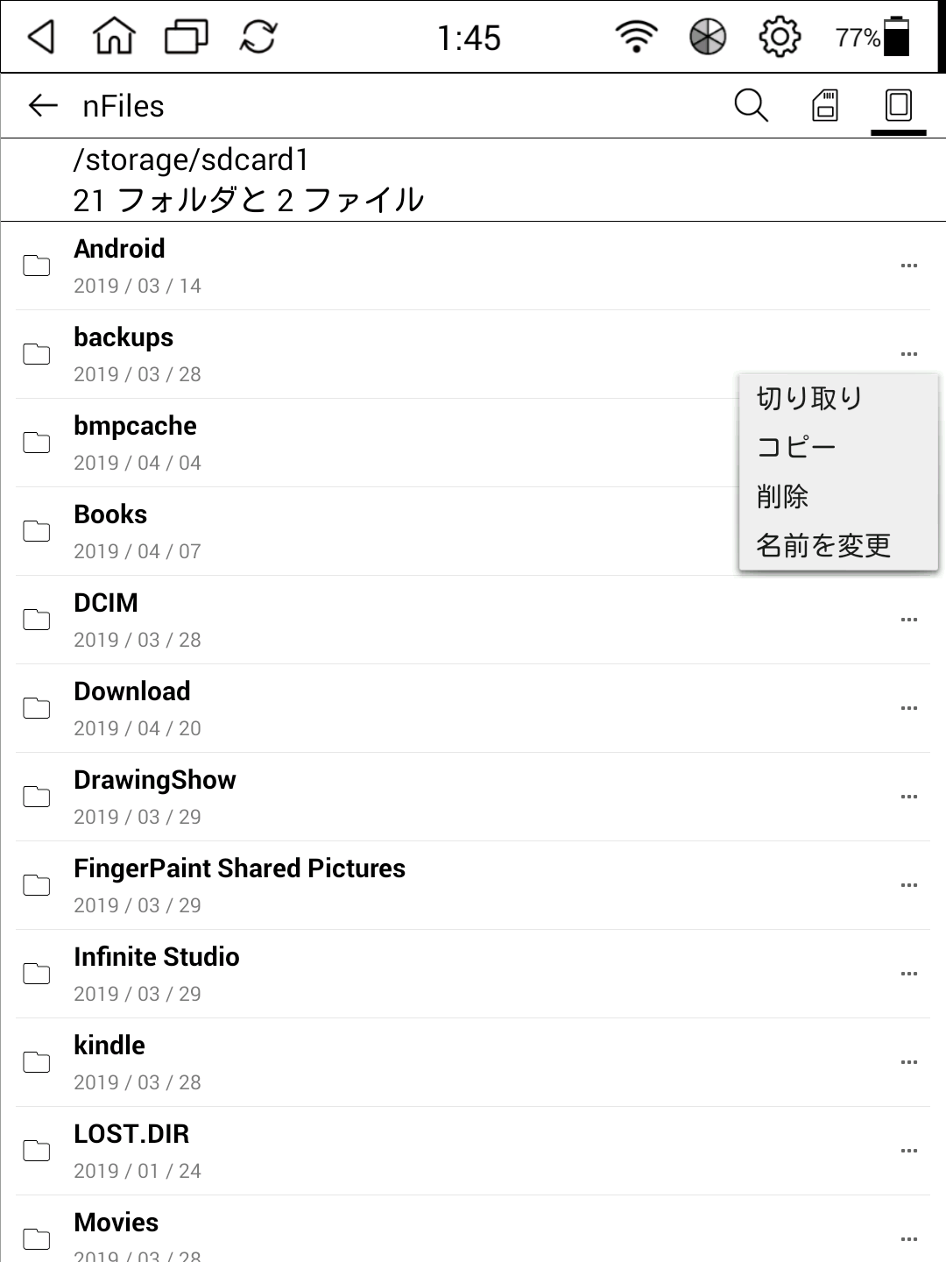

### images

画像ファイルの表示アプリです。保存されている画像ファイルを一覧表示します。

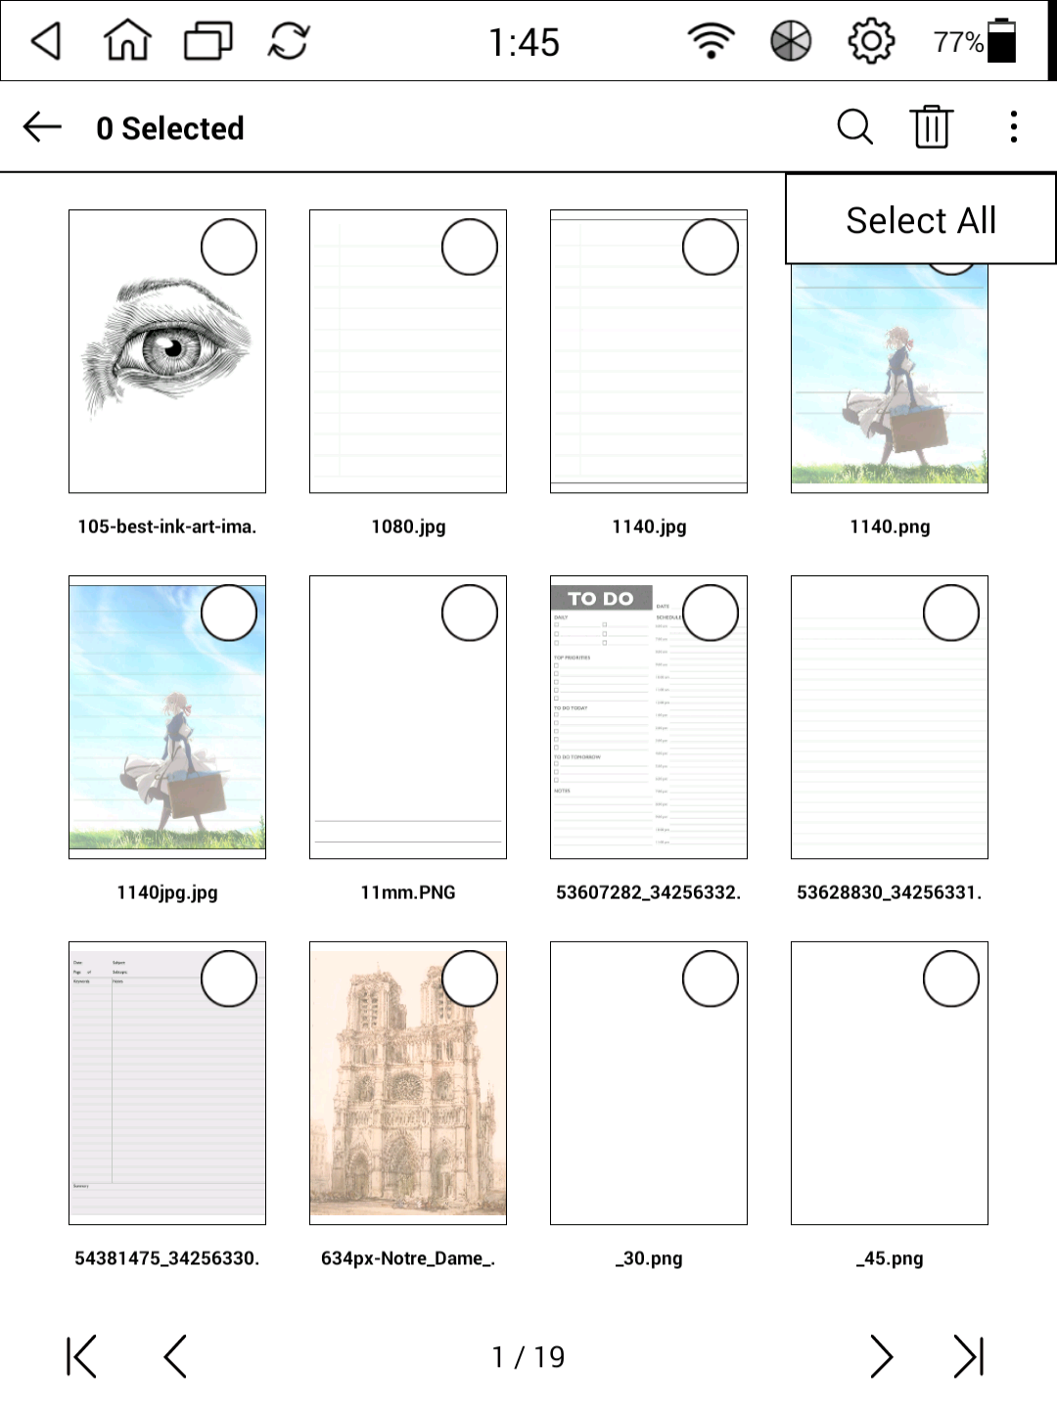

個別に画像を表示したら、スライドショーで表示したり、スリープ画面用、シャットダウン後の画面として設定することができます。

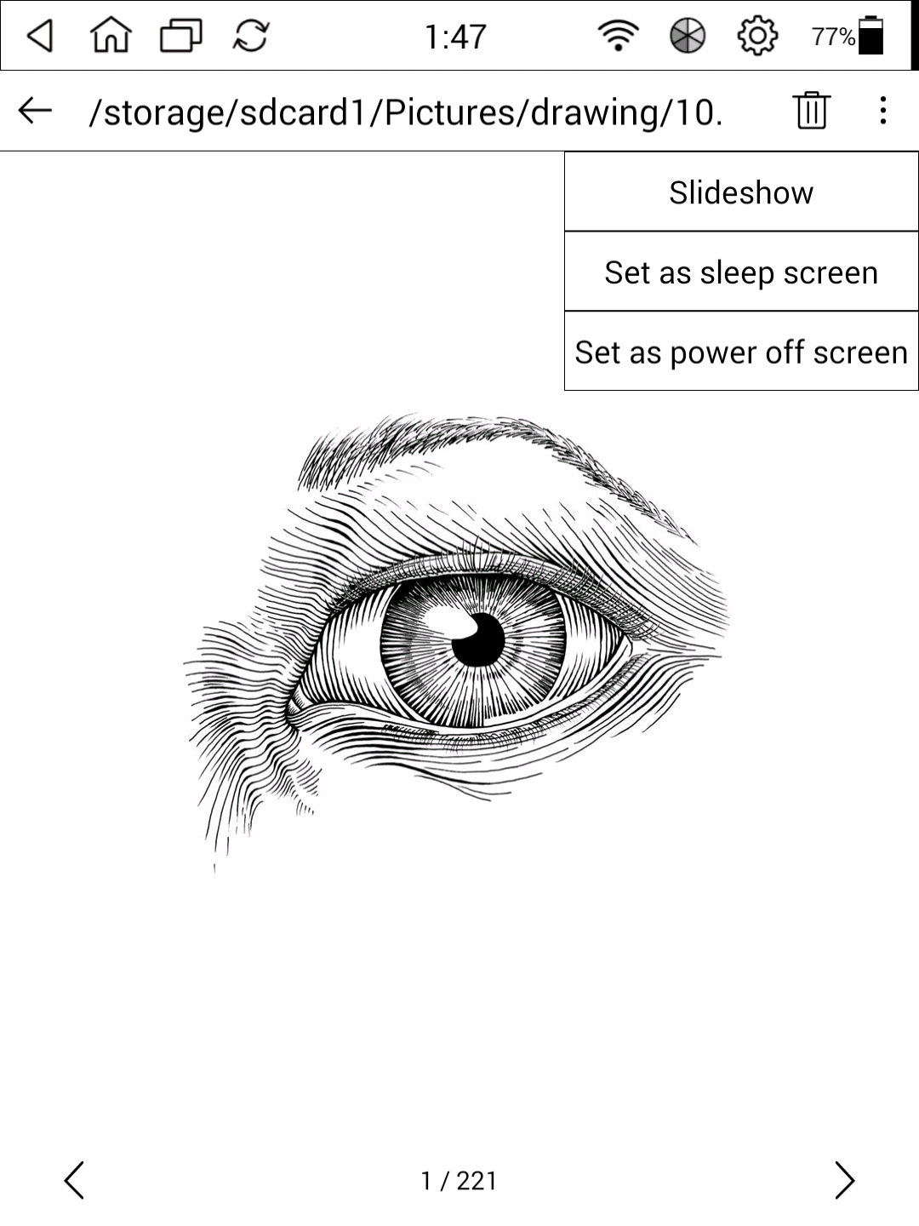

### ブラウザ

タブにも対応したWebブラウザです。アプリのインストールなどに使用します。



## アプリとPCとの接続

アプリをインストールしたり、PCと接続することでmobiscribeをより活用することができます。

### アプリのインストール

MobiscribeにはGoogle Playがありません。そのため、Androidのアプリをインストールするためには、Androidのアプリのインストールパッケージ（apkファイル）を入手して、nFileからインストールします。

Apkファイルは以下のサイトから入手することができます。

**Apkpure**<http://m.apkpure.com/jp/>

標準ブラウザでサイトを開いてアプリパッケージをダウンロードすることもできますが、標準ブラウザは使い勝手が悪いので、PCなどで取得したapkファイルをmobiscribeにコピーして実行したほうが良いでしょう。なお、mobiscribeはAndroid４ベースのため、アプリによってはインストールすることができなかったり、動作しない場合もあります。

### 入れておきたいアプリ

Apkファイルをダウンロードしてインストールできたアプリの中でmobiscribeでも快適に使用できるアプリです。

|  |  |  |
| --- | --- | --- |
| アイコン | 名前 | 機能 |
| https://image.winudf.com/v2/image1/Y29tLmFkYW1yb2NrZXIuYW5kcm9pZC5pbnB1dC5zaW1lamlfaWNvbl8xNTU1Mzg4Njc4XzAyMA/icon.png?w=100&fakeurl=1 | Shimeji | 日本語入力対応のキーボード |
| https://image.winudf.com/v2/image1/Y29tLmFtYXpvbi5raW5kbGVfaWNvbl8xNTUzOTgxNDk4XzA2OQ/icon.png?w=100&fakeurl=1 | Kindle | Amazon Kindleの電子書籍を読むためのリーダー。 |
| https://image.winudf.com/v2/image1/Y29tLnZpZXdlci5jb21pY3NjcmVlbl9pY29uXzE1NTQ3NDMxNjJfMDEy/icon.png?w=100&fakeurl=1 | Comic Screen | 自炊した本を読むためのリーダー |
| https://image.winudf.com/v2/image1/Y29tLmFscGhhaW52ZW50b3IuZmlsZW1hbmFnZXJfaWNvbl8xNTU1MDM5MjgyXzA3Nw/icon.png?w=100&fakeurl=1 | ファイル マネージャー | 多機能ファイルマネージャーアプリ。ftpサーバーを起動することで、PCからftp経由でファイルを扱うことが出来る。 |

## その他の情報

Mobiscribeはまだまだユーザーが少ないため、ユーザー同士のコミュニティや開発元であるTeam UCとの情報共有が重要です。

### 各種情報サイト

**Mobiscribe Facebook ユーザーズグループ**

<https://www.facebook.com/groups/mobiscribe>

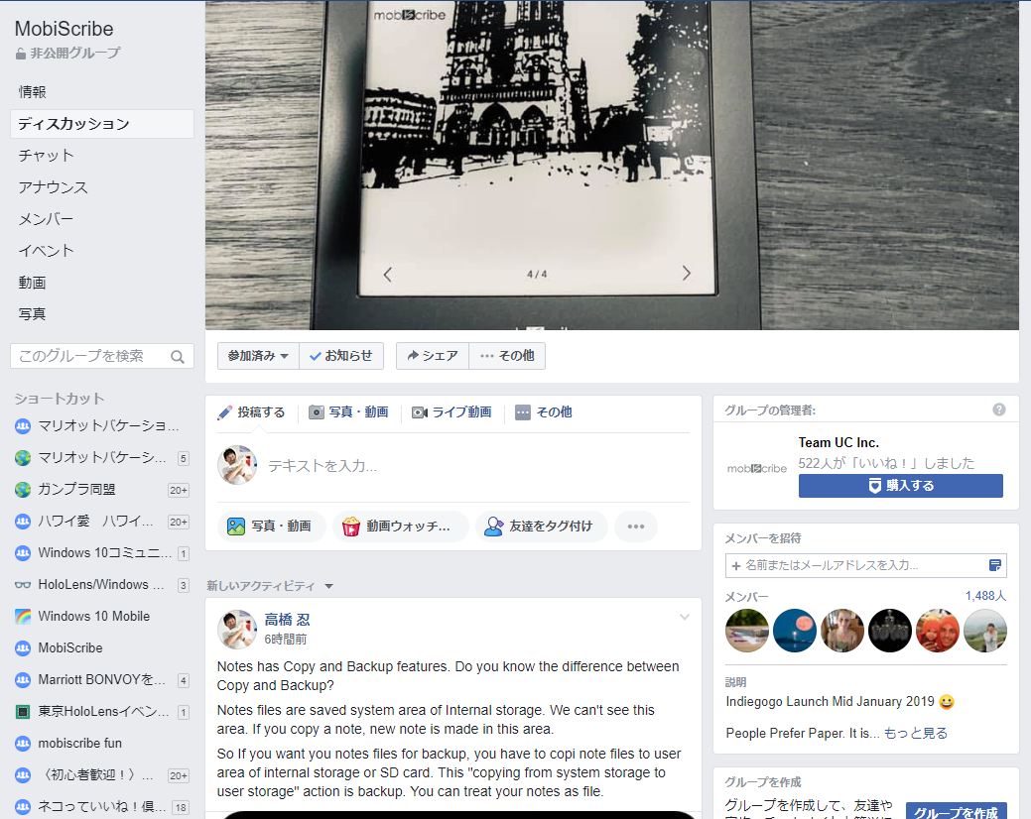

Mobiscibeに関する情報が最も共有されている公式グループ。開発チームが運営しています。

**INDIEGOGO**

<https://www.indiegogo.com/projects/mobiscribe-the-e-ink-notepad>

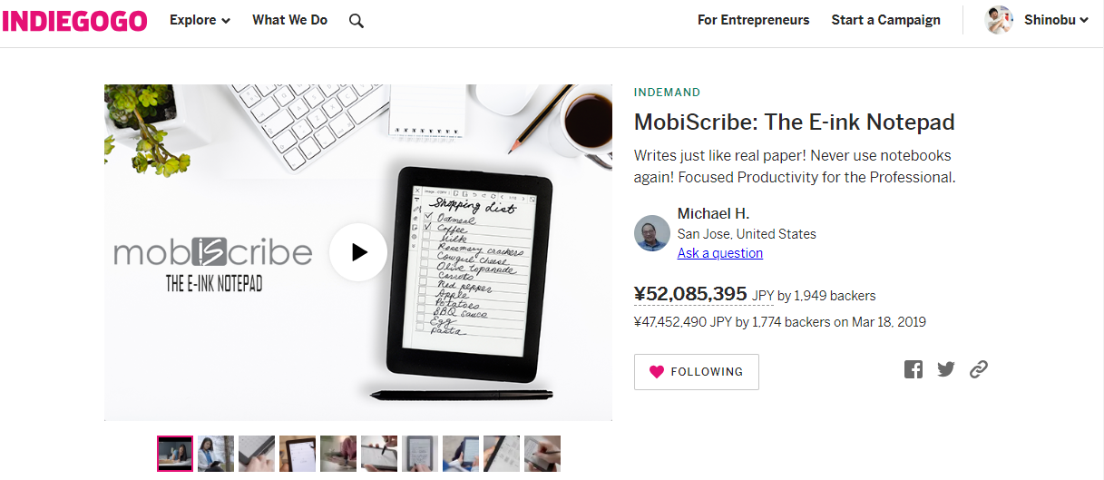

販売元ページ。UPDATESやCOMMENTSに情報が共有されています。

### ハードウェアスペック

* + Freescale i.MX6 Processor@1GHz ,
  + 265 DPI Screen. Front light with warm/cold glow.
  + Charge via Micro USB Slot.
  + 132mmx 175mmx9.8mm,Weighs 8oz
  + 1GB of ram, and 8GB of internal storage  
    (2GB accessible fits 6000 books)
  + Expandable with 32GB Micro-SD Card.
  + 3.7V 1500mAH Li-polymer battery.